吉林移动办税APP

操作手册

目录
一、吉林移动办税APP下载与安装 1
1.1通过吉林省税务局官网下载 1
1.2通过腾讯应用宝商店搜索下载 5
二、用户登录 8
2.1企业业务 8
2.2个人业务 12
2.2.1用户登录 12
2.2.2用户注册 15
三、其他设置 19
3.1扫一扫功能 19
3.2指纹/面容设置 19
3.3更多登录方式 21
四、功能介绍 22
4.1 企业业务 22
4.1.1增值税小规模纳税人申报 22
4.1.2增值税小规模一键零申报 25
3.1.3消费税一键零申报 26
4.1.4定期定额户自行申报 26
4.1.5申报作废 27
4.1.6税费缴纳 28
4.1.7申报信息查询 30
4.1.8征缴入库查询 31
4.1.9两证整合个体工商户信息变更 33
4.1.10增值税一般纳税人登记 33
4.1.11一照一码户信息变更 34
4.1.12税务登记信息变更 35
4.1.13停业登记 36
4.1.14网签三方协议 37
4.1.15国际税收套餐 37
3.1.15.1扣缴税款登记 37
4.1.15.2源泉扣缴合同信息采集及变更 39
4.1.15.3境内机构和个人发包工程作业劳务备案及变更 40
4.1.15.4境外投资者递延缴纳预提所得税报告 41
4.1.15.5扣缴企业所得税报告 43
4.1.16单位社保业务 44
4.1.16.1社保费申报 44
4.1.16.2申报缴费查询 44
4.1.16.3应缴信息查询 45
4.1.16.4单位缴费证明开具 46
4.1.16.5单位完税证明开具 49
4.1.17应申报信息查询 50
4.1.18纳税信用状态查询 51
4.1.19欠税信息查询 51
4.1.20发票信息查询 52
4.1.21违法违章信息查询 53
4.1.22税种核定查询 53
4.1.23涉税专业机构查询 54
4.1.24缴款信息查询 55
4.1.25发票真伪查询 55
4.1.26其他功能 56
4.1.26.1办税地图 56
4.1.26.2办税日历 56
4.1.26.3通知公告 57
4.1.26.4热点问题 57
4.1.26.5纳税人学堂 58
4.1.26.6税收政策解读 58
4.1.26.7办税指南 58
4.1.26.8重大税收违法案件公告 58
4.1.26.9检查更新 59
4.1.26.10退出登录 59
4.2自然人业务 59
4.2.1车船税申报 59
4.2.2第三方支付已开票作废 61
4.2.3税费缴纳 62
4.2.4申报作废 62
4.2.5不动产一窗通办 63
4.2.5.1不动产一窗通办税费缴纳 63
4.2.5.2不动产一窗通办申报作废 64
4.2.5.3不动产一窗通办完税证明开具 65
4.2.5.4不动产一窗通办完税证明补开 66
4.2.5.5不动产一窗通办申报查询 67
4.2.5.6不动产一窗通办缴款查询 68
4.2.6自然人社保业务 69
4.2.6.1 社保缴费办理 69
4.2.6.2 第三方支付订单查询 71
4.2.6.3 已申报查询 72
4.2.6.4 已缴费查询 72
4.2.6.5 开具社保缴费证明 73
4.2.6.6 社保缴费证明查验 74
4.2.7申报信息查询 74
4.2.8缴款信息查询 75
4.2.9机动车发票查询 76

一、吉林移动办税APP下载与安装

1.1通过吉林省税务局官网下载
- 打开手机浏览器，搜索“国家税务总局吉林省税务局”，打开官网后点击“资料下载”，如图所示。
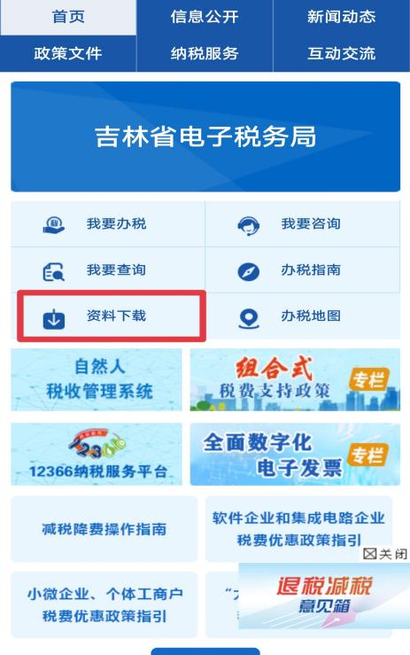
- 点击“≡”图标，如图所示，出现下载中心。
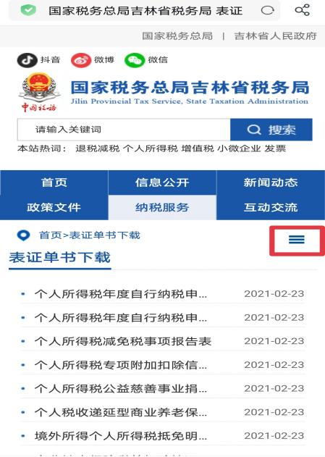
- 点击“办税辅助工具下载”链接，如图所示。
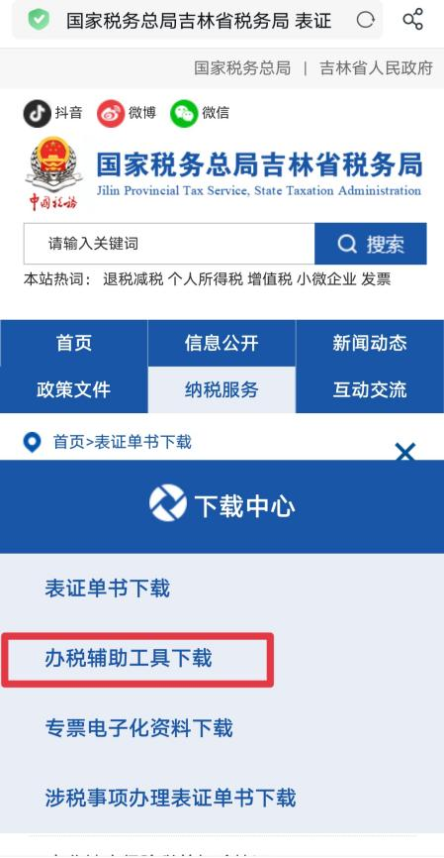
- 点击“吉林移动办税APP”链接，如图所示。
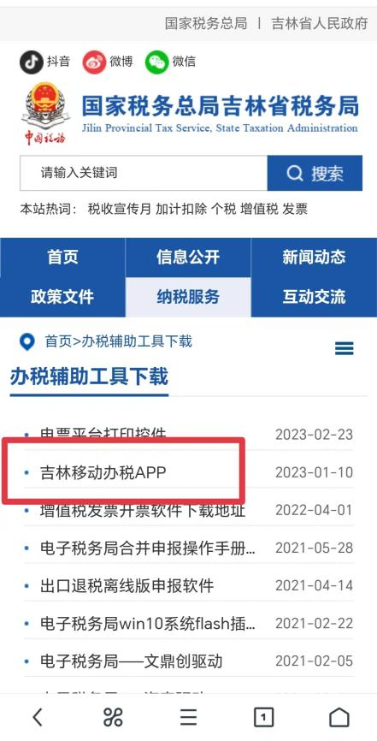

- 安卓系统手机：点击“JLSW.apk”链接或者用手机浏览器、微信扫一扫功能，扫描下方安卓版二维码，下载吉林移动办税APP安装包，如下图所示图标。苹果手机用户：通过微信扫一扫功能，扫描苹果版二维码，通过苹果商店进行下载。
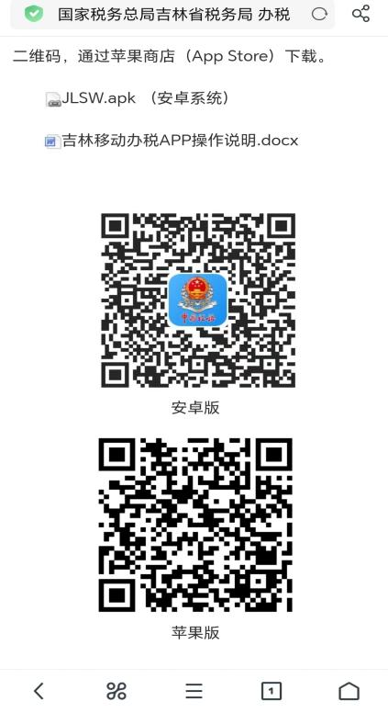
6、下载成功后，系统进行自动安装，会有“是否允许浏览器安装应用”字样提示，点击“允许”。
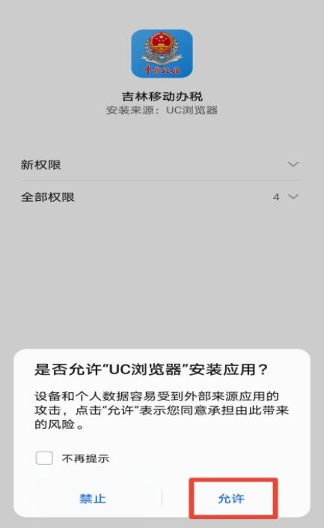
7、点击“继续安装”。
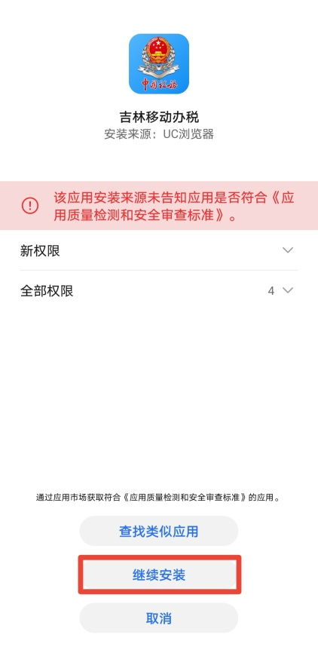
8、安装成功后，点击“打开”。
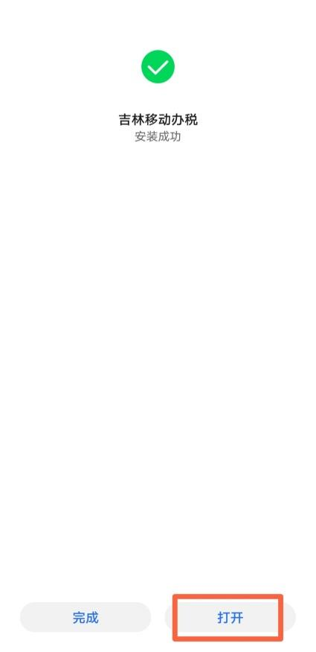

9、首次登陆吉林移动办税APP，会有“个人信息和隐私保护政策”的提示，点击“我已阅读并同意”。
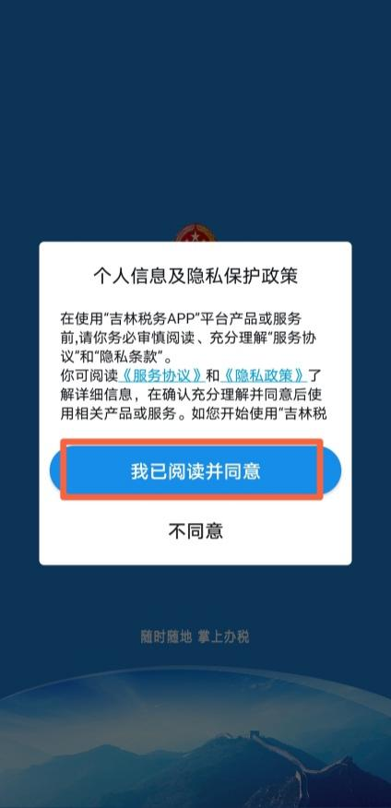

1.2通过腾讯应用宝商店搜索下载
1、打开手机浏览器，下载并安装“腾讯应用宝”。
2、打开腾讯应用宝APP， 在搜索框中输入“吉林移动办税”字样，在搜索到的信息中，找到吉林移动办税，点击后面的“下载”。
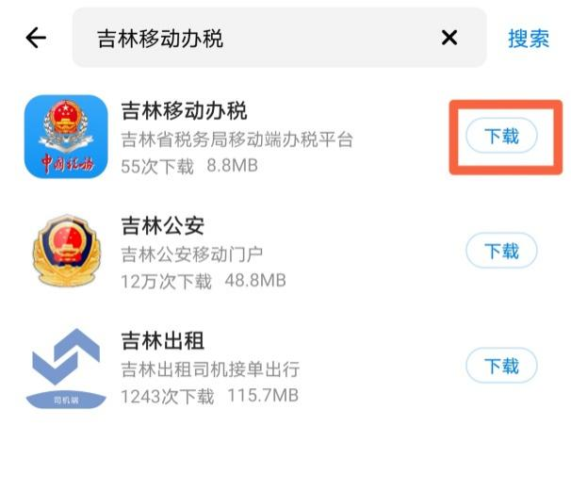
3、下载成功后，进行自动安装，会有“是否允许应用宝安装应用”字样提示，点击“允许”。
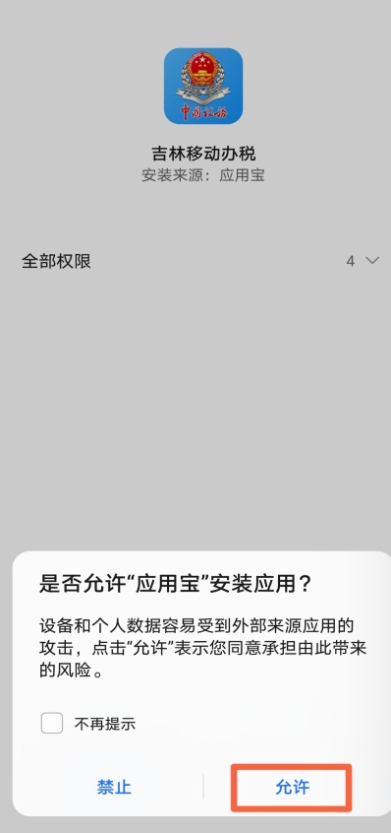
4、点击“继续安装”。
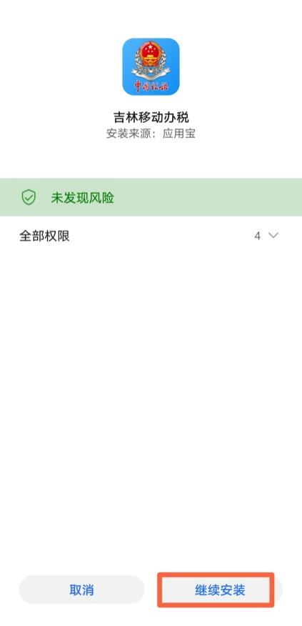
5、安装成功后，点击“打开”。
6、首次登陆吉林移动办税APP，会有“个人信息和隐私保护政策”的提示，点击“我已阅读并同意”。

二、用户登录

2.1企业业务
1、安装成功后，在手机桌面上找到吉林移动办税APP，如下图所示图标。
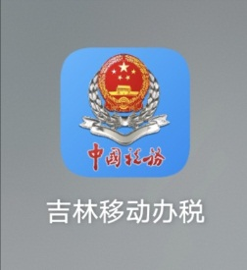
2、打开吉林移动办税APP,在主页点击右下角“我的”或者右上角圈出图标。
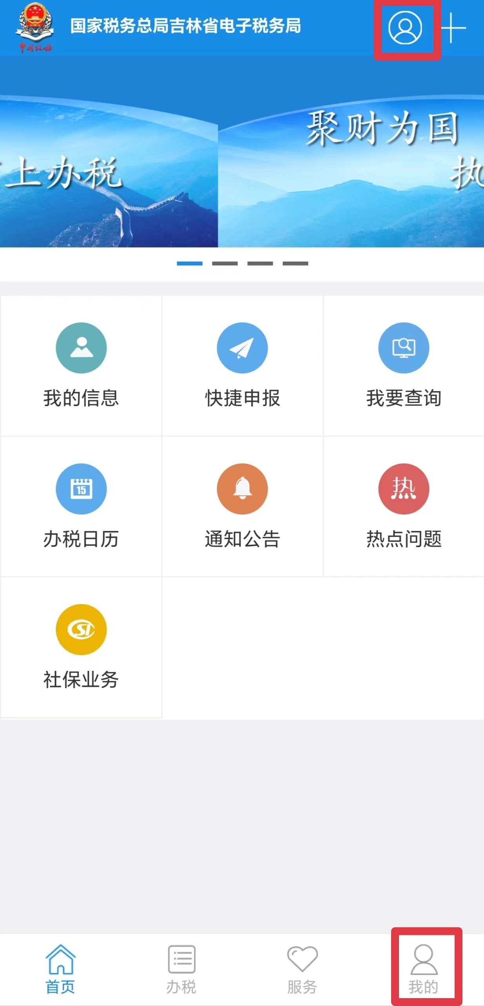

3、点击“未登录”按钮。
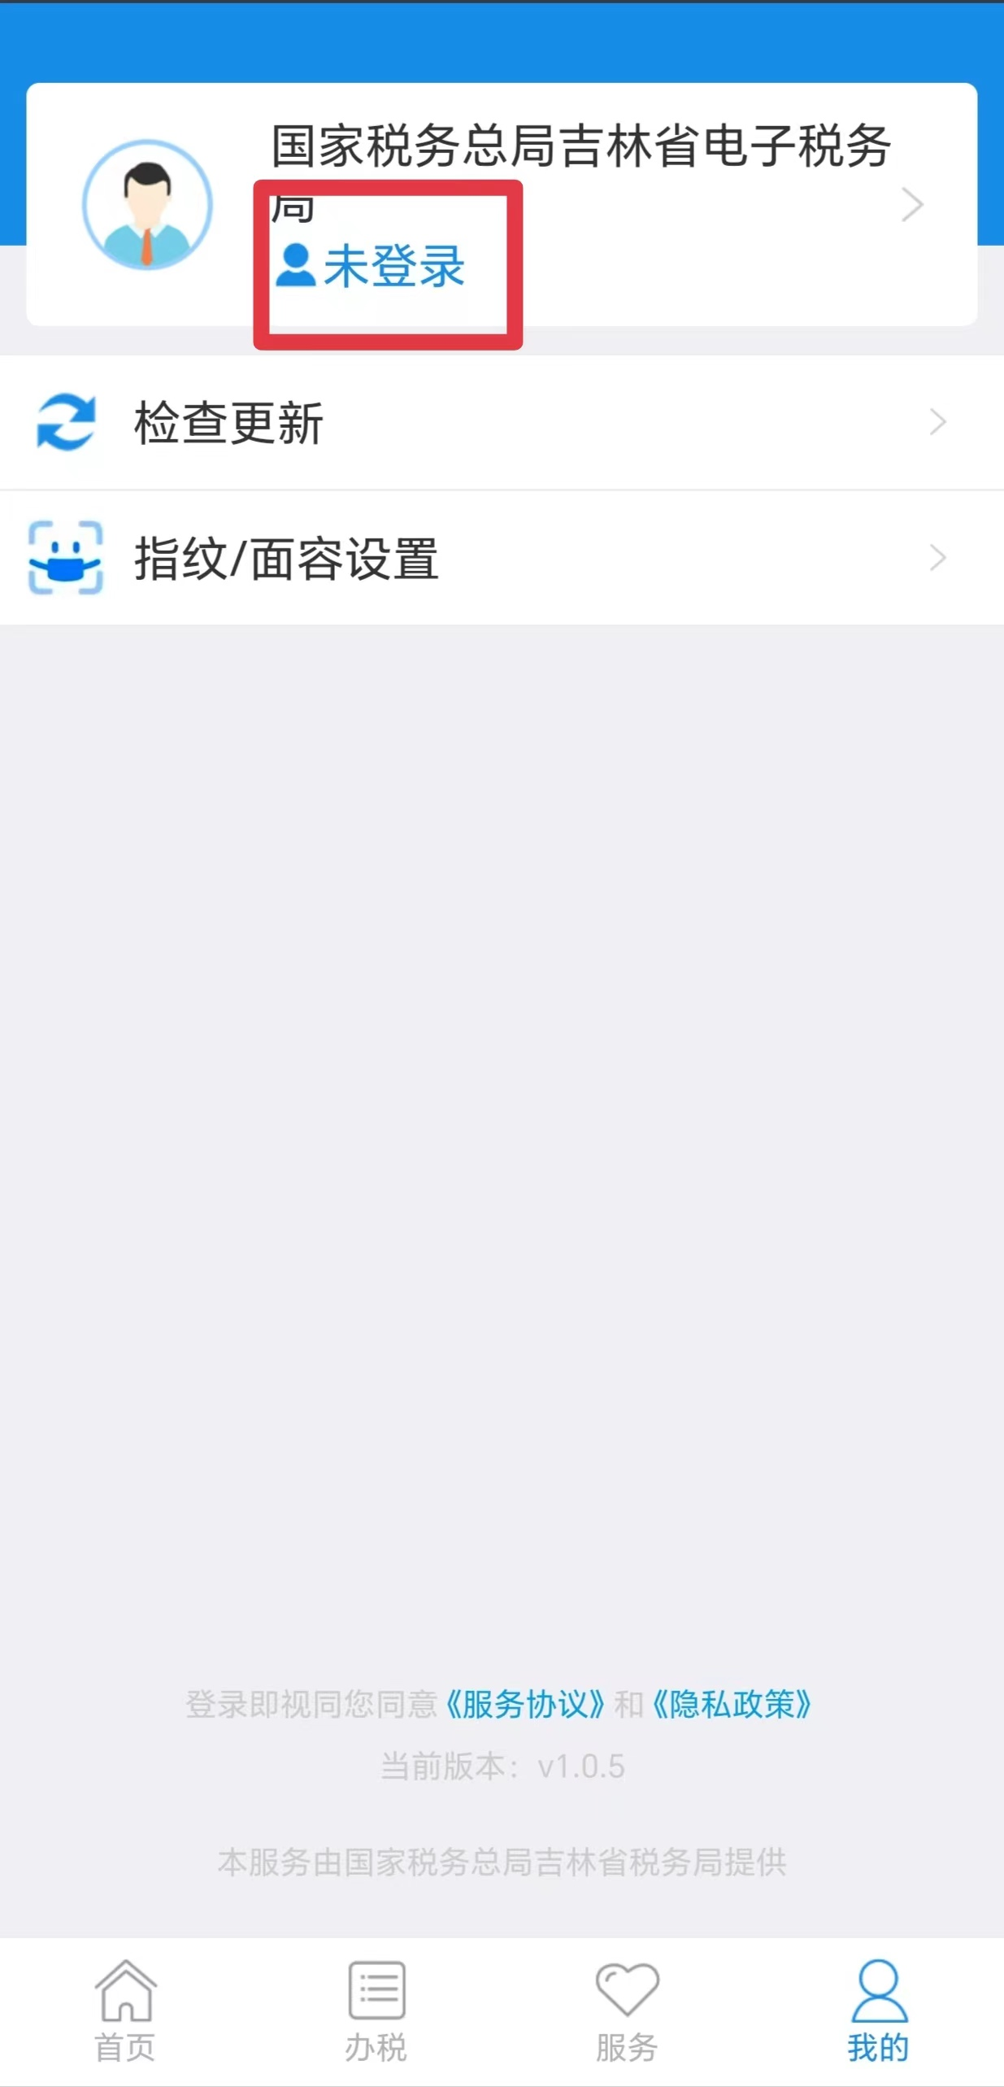
- 页面跳转到用户登录界面，在登陆界面选择“企业业务”，输入统一社会信用代码、注册身份证件信息或手机号、个人密码，点击“登录”。
注：新版登录方式企业登录入口，采用“个人用户密码”登录，登录时应输入“个人用户密码”，如忘记个人是否已开户、忘记是否做过实名信息采集、忘记“个人用户密码”等情形，均可先录入身份证件号码后6位登录，如提示“账号或密码错误”，可以通过个人业务中的“忘记密码”功能进行密码修改；如提示“该用户未注册，请在自然人业务入口进行用户注册”，参考2.2.2，按照提示内容进行注册即可。已在原电局注册过的自然人可以使用原密码登录。
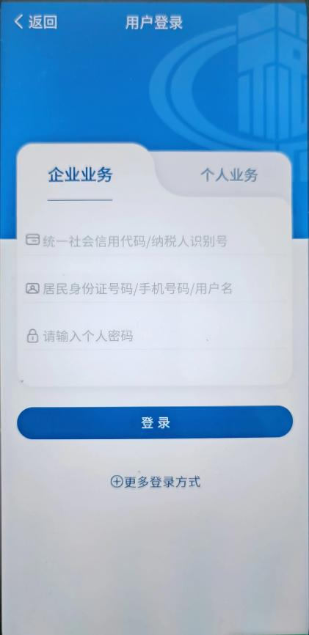

5、页面跳转到短信验证界面，在此界面点击“获取”按钮，系统会发送验证码到注册手机号，输入验证码，点击“登录”。
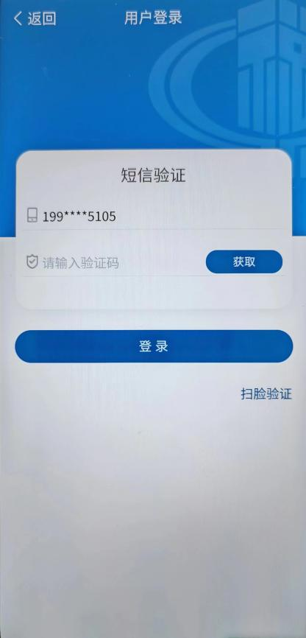

8、快捷登录提醒界面，可以选择是否开启指纹登录功能，开启后点击“确定”进入系统，不开启则点击“下次提醒”或“不在提醒”，登录成功，进入系统操作界面。
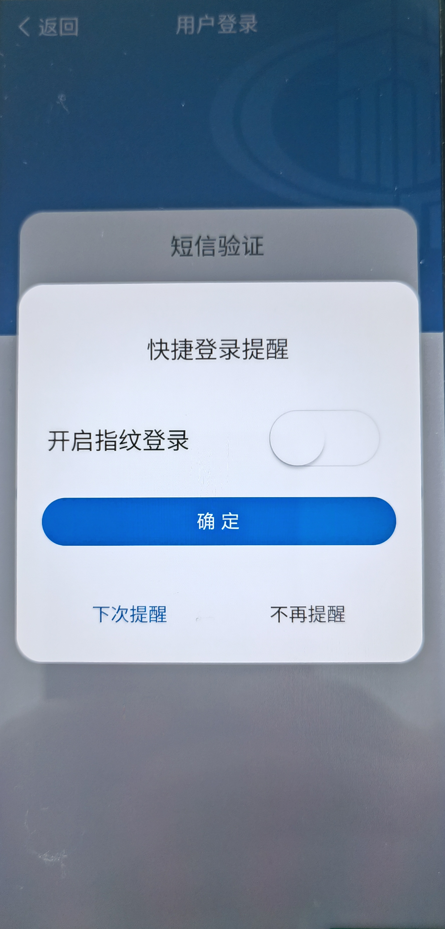

2.2个人业务

2.2.1用户登录
1、安装成功后，在手机桌面上找到吉林移动办税APP，如下图所示图标。
2、打开吉林移动办税APP,在主页点击右下角“我的”或者右上角圈出图标。

3、点击“未登录”按钮。
4、在登陆界面选择“个人业务”，输入用户注册时使用的证件号码或者手机号，输入个人密码，点击“登录”。
注：新版登录方式，采用“个人用户密码”登录，登录时应输入“个人用户密码”，如忘记个人是否已开户、忘记是否做过实名信息采集、忘记“个人用户密码”等情形，均可先录入身份证件号码后6位登录，如提示“账号或密码错误”，可以通过个人业务中的“忘记密码”功能进行密码修改；如提示“该用户未注册，请在自然人业务入口进行用户注册”，参考2.2.2，按照提示内容进行注册即可。已在原电局注册过的自然人可以使用原密码登录。

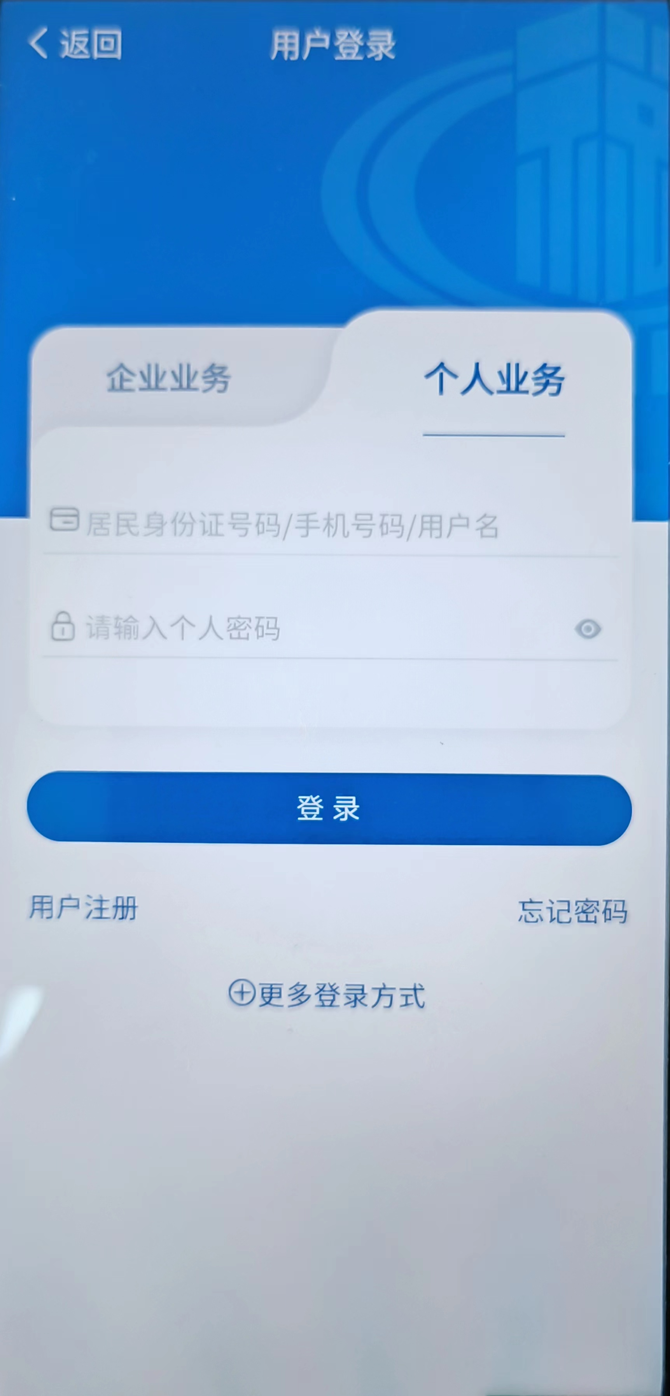

5、点击“获取”按钮，输入获取到的手机验证码，点击“登录”。
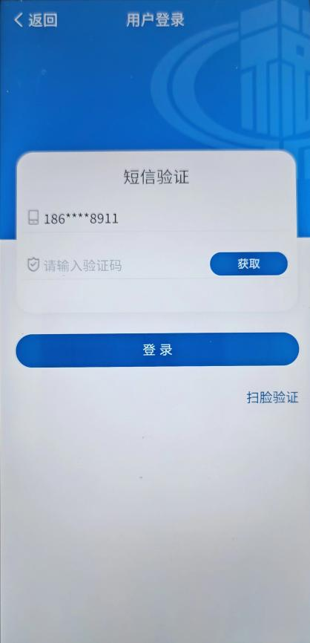

6、快捷登录提醒界面可以选择是否开启指纹登录功能，开启后点击“确定”进入系统，不开启则点击“下次提醒”或“不在提醒”，登录成功，进入系统操作界面。

2.2.2用户注册
1、在登陆界面选择“个人业务”。
2、选择“用户注册”。注：已在原电局注册过的自然人可以使用原密码登录，未注册过的新用户通过此功能进行用户注册。
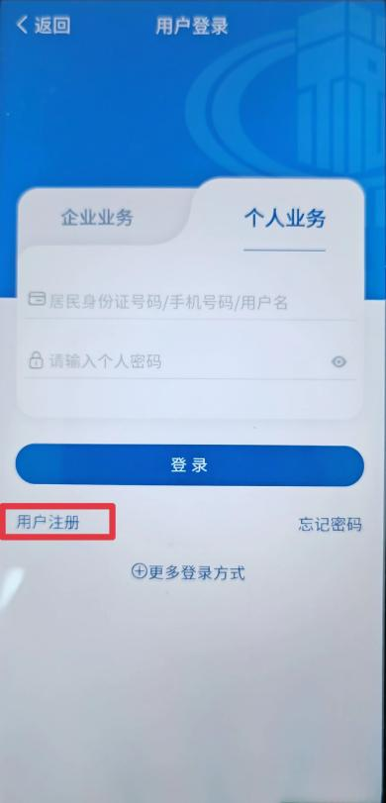
3、在用户注册界面，选中“我已阅读并同意《个人信息保护告知同意书》和《人脸识别服务协议》”，点击“下一步”。
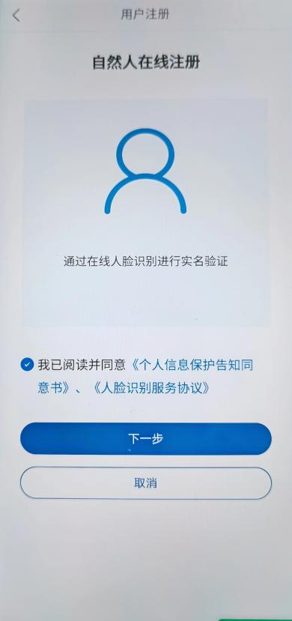
4、输入自然人姓名，选择证件类型，填写证件号码，选择性别和国籍，点击“下一步”。
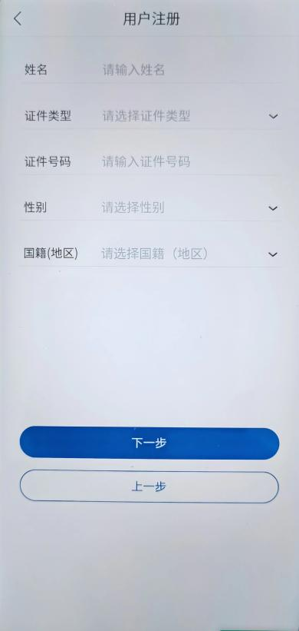
5、设置密码并确认，填写手机号，点击“获取”，填写获取的验证码，点击“下一步”。
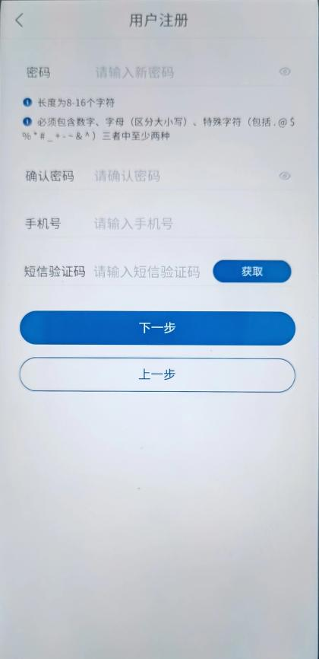
6、进行人脸识别认证，点击“开始识别”。
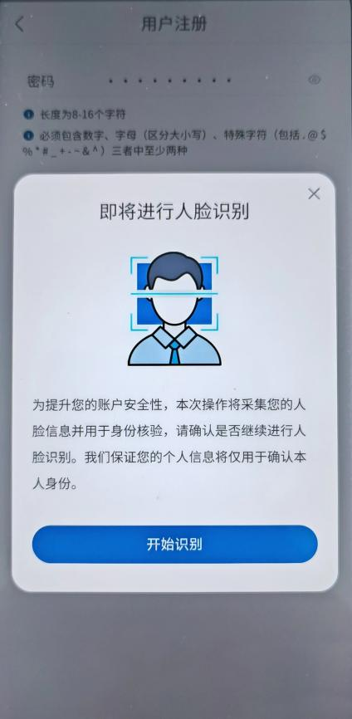
7、根据提示进行识别认证，认证成功后提示注册完成，去登录。
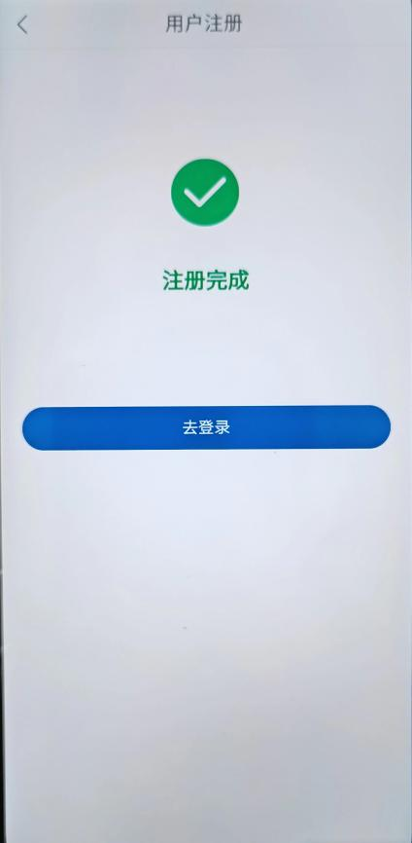

三、其他设置

3.1扫一扫功能
新版本吉林移动办税app增加扫一扫功能，在用户使用电子税务局网页版进行注册、密码修改、身份验证等操作时，需要进行人脸识别校验，可以通过扫一扫功能扫描二维码进行系列操作。
吉林移动办税app主页，点击右上角“+”，打开“扫一扫”功能模块，进行二维码扫描。
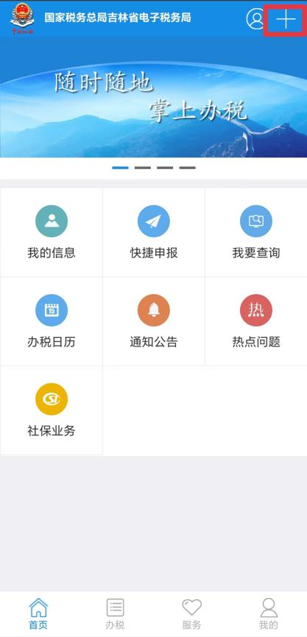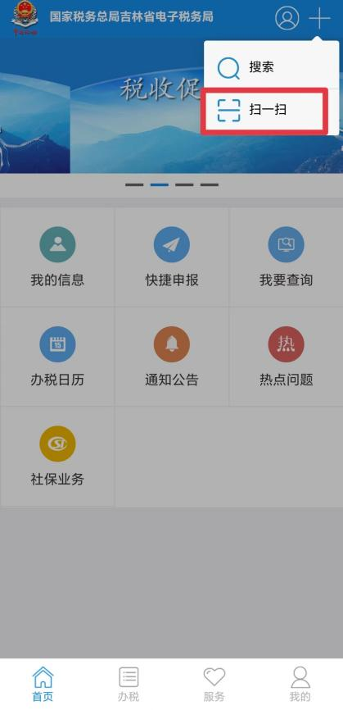

3.2指纹/面容设置
在企业用户和个人用户已登录的状态下，可以选择是否开启指纹/面容设置，如开启，下次登录则进行指纹/面容验证，无需填写用户名、密码。

1、在我的界面，点击指纹/面容设置功能模块。
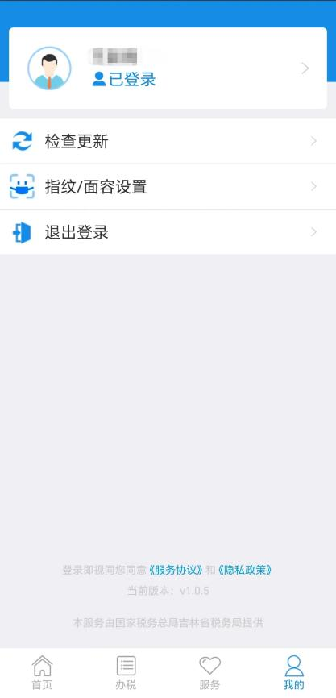
2、选择开启指纹登录，并进行密码验证和指纹识别认证。认证成功后，下次登录，直接开启指纹校验。
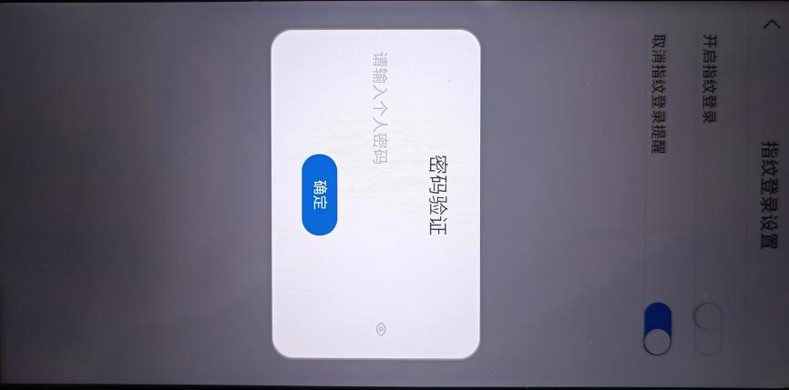

3.3更多登录方式
3.3.1短信登录
选择短信登录，使用人无需填写个人密码，直接获取手机验证码，输入验证码登录。
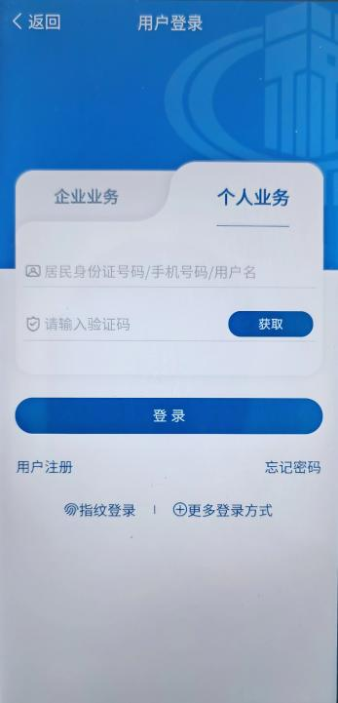
3.3.2扫脸登录
选择扫脸登录，企业用户填写统一信用代码和身份证件信息，自然人填写身份证件信息或者手机号，直接点击“扫脸登录”。
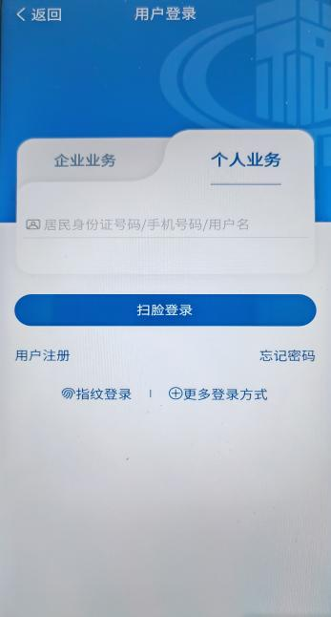

四、功能介绍

4.1 企业业务

4.1.1增值税小规模纳税人申报
1、首页点击“快捷申报”或“办税”。
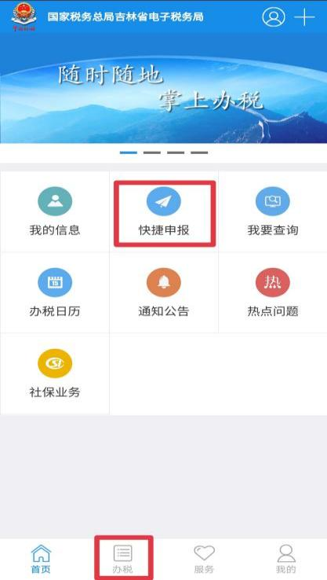
2、点击“增值税小规模纳税人申报”功能模块。
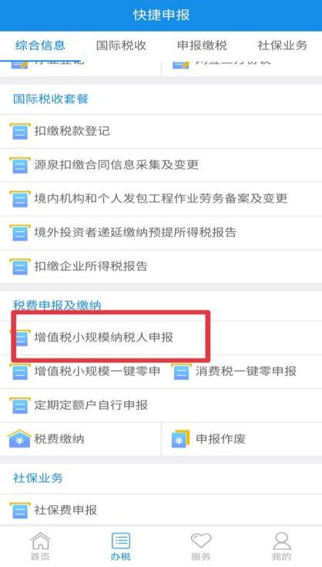
- 打开增值税小规模申报表，核对信息，填写发票金额。
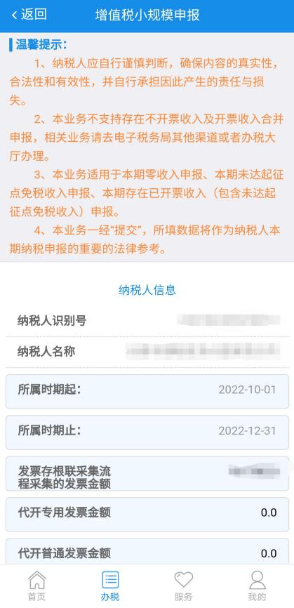
- 选择经办人身份证件，填写身份证件信息，点击“下一步”。
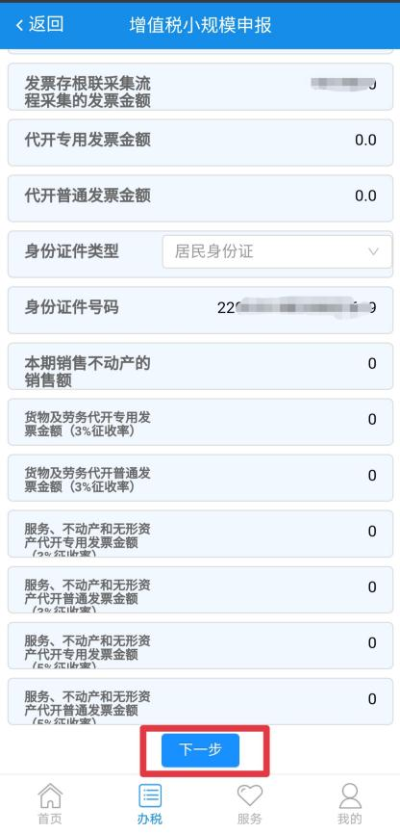

- 核对发票信息，和应补退信息，确认无误后，点击“申报”。
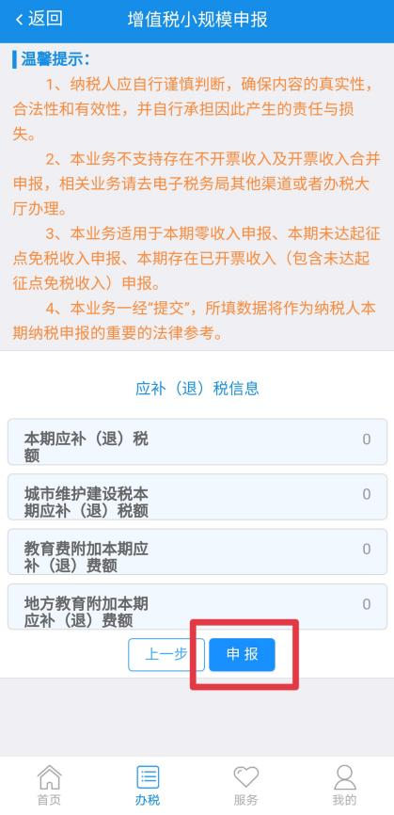

4.1.2增值税小规模一键零申报
1、功能节点
首页-快捷申报-税费申报及缴纳-增值税小规模一键零申报
- 点击“增值税小规模一键零申报”功能模块。
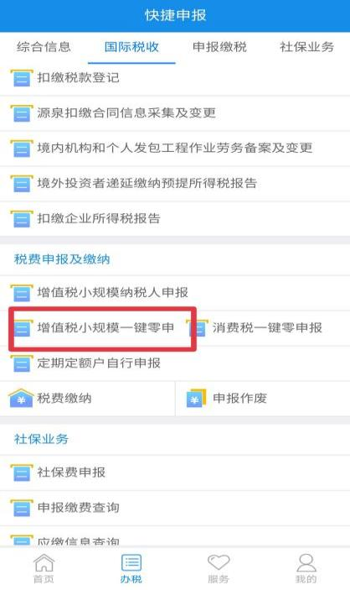
- 填写经办人身份证件信息，点击“一键零申报”按钮。
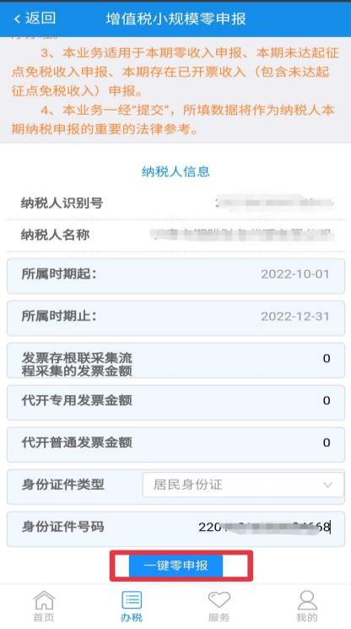

3.1.3消费税一键零申报
1、功能节点
首页-快捷申报-税费申报及缴纳-消费税一键零申报
2、申报流程
点击“消费税一键零申报”模块，填写经办人身份信息，点击“一键零申报”按钮。

4.1.4定期定额户自行申报
1、功能节点
首页-快捷申报-税费申报及缴纳-定期定额户自行申报
2、申报流程
点击“定期定额户自行申报”模块，填写经办人身份信息，点击“申报”按钮。

4.1.5申报作废
1、功能节点
首页-快捷申报-税费申报及缴纳-申报作废
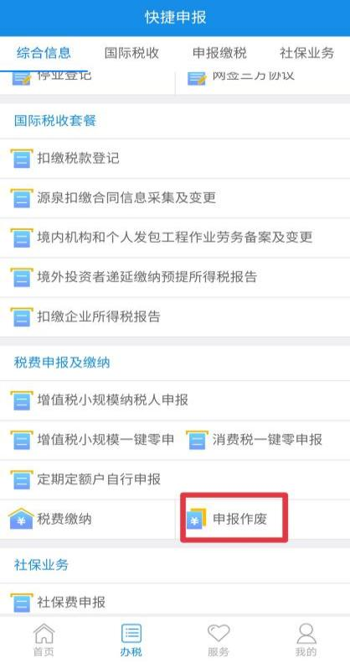
- 点击“申报作废”功能模块，选择税款所属期起止时间（时间可宽泛选择），点击“获取申报信息”按钮。
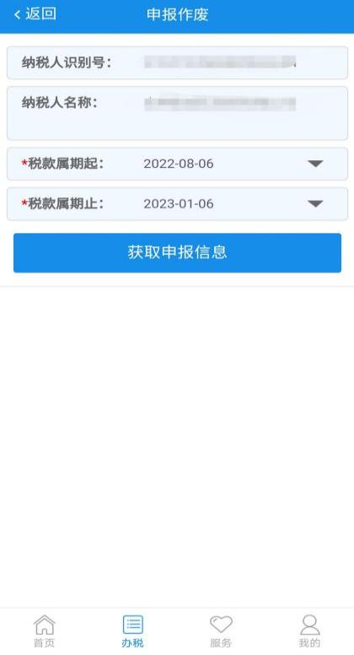
- 找到需要作废的申报信息，点击“申报作废”。
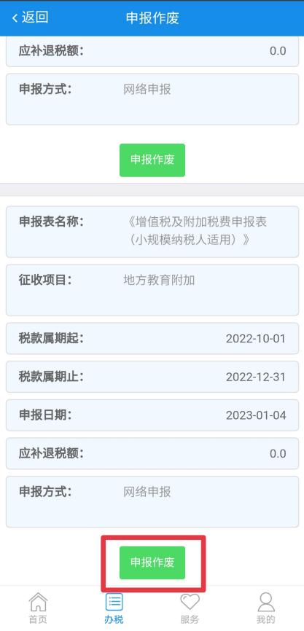

4.1.6税费缴纳
1、功能节点
首页-快捷申报-税费申报及缴纳-税费缴纳
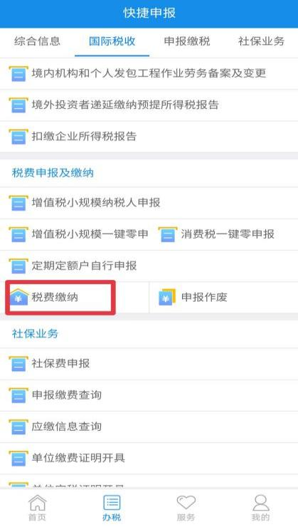
2、进入“税费缴纳”功能模块，点击“获取未清缴信息”按钮。
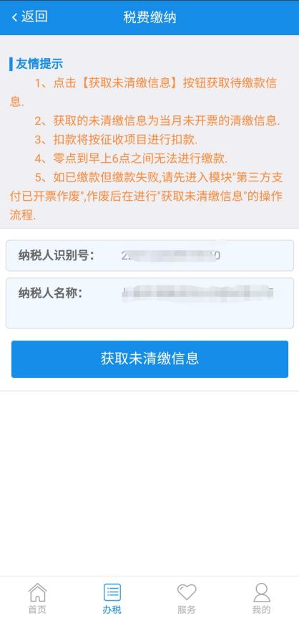
3、获取企业的未清缴信息，选择“三方协议扣款”，系统提示扣款成功。
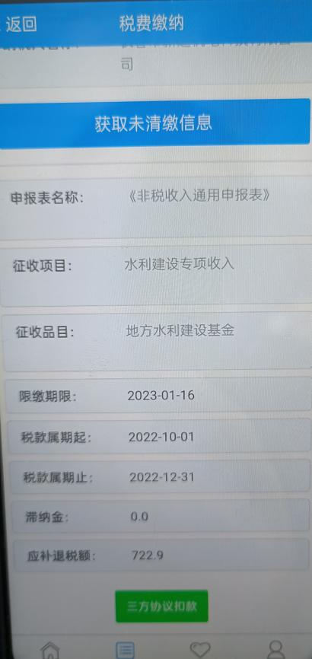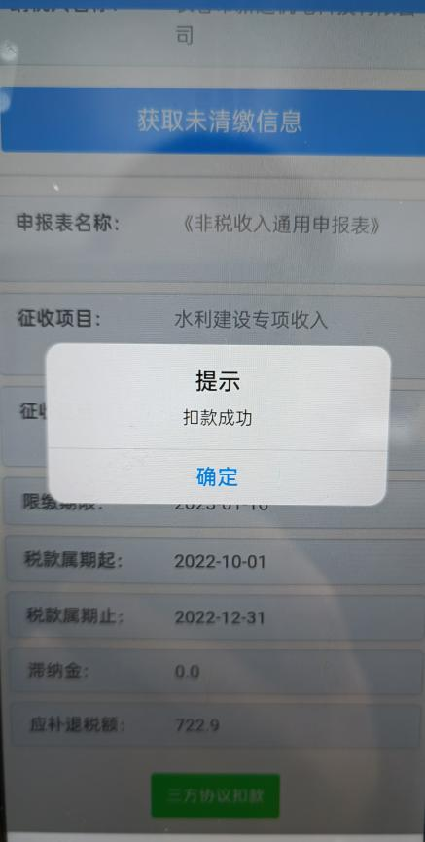

4.1.7申报信息查询
1、功能节点
首页-我要查询-查询中心-申报信息查询
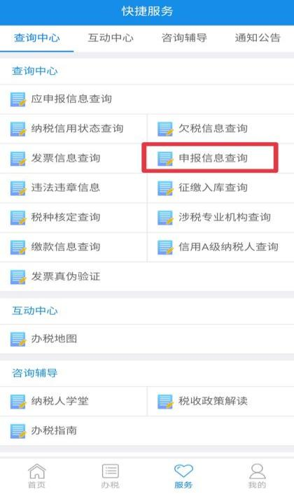
- 选择申报日期起止时间和税款所属期起止时间（时间可宽泛选择），选择查询的税种，点击“查询”按钮。
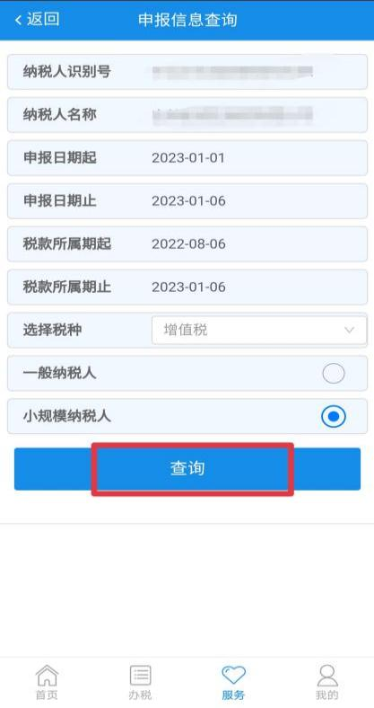
- 查询结果以列表形式显示。
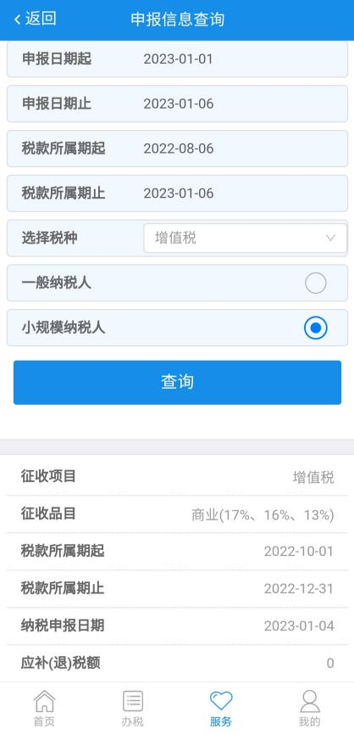

4.1.8征缴入库查询
1、功能节点
首页-我要查询-查询中心-征缴入库查询
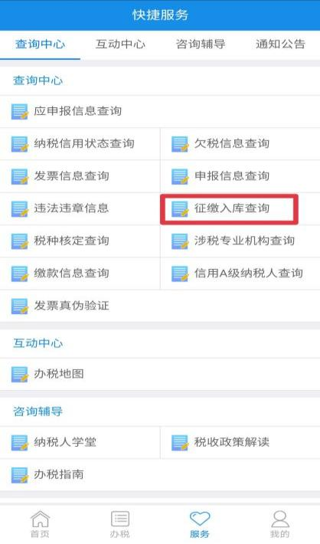
- 选择税款属期起止时间，扣款状态根据需求选择，点击“查询”按钮。
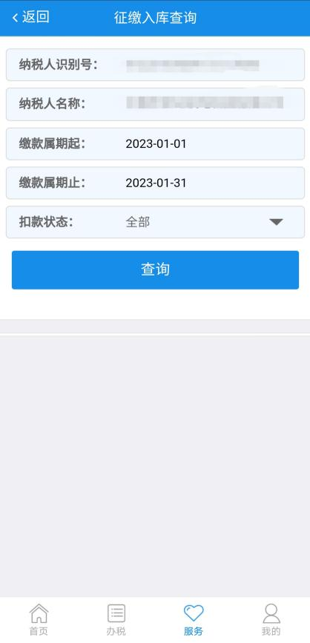
- 查询结果以列表形式显示。
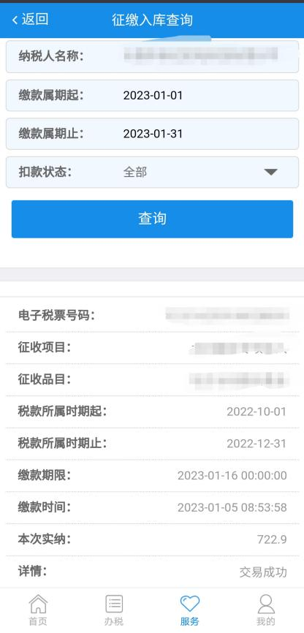

4.1.9两证整合个体工商户信息变更
1、功能节点
首页-快捷申报--综合信息-两证整合个体工商户信息变更
2、选择变更项目，在变更后内容中录入变更后的数据，填写办税人姓名和申请日期，批准机关名称和批准文件不是必填项，根据需要进行填写，点击“提交”，受理成功。
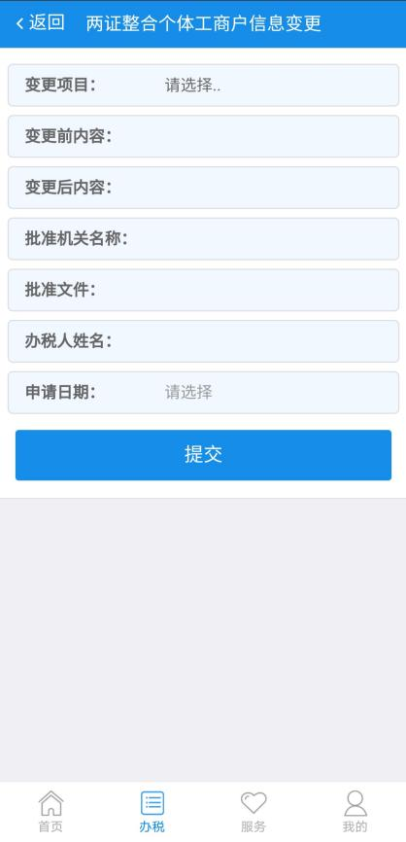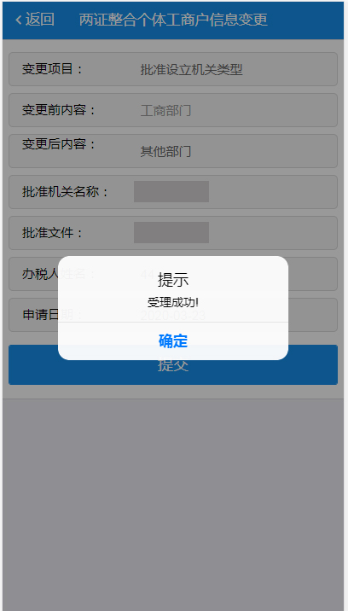

4.1.10增值税一般纳税人登记
1、功能节点
首页-快捷申报-综合信息-增值税一般纳税人登记
- 通过此模块可以查看该企业登记的法人、财务人员、办税人员的基本信息。
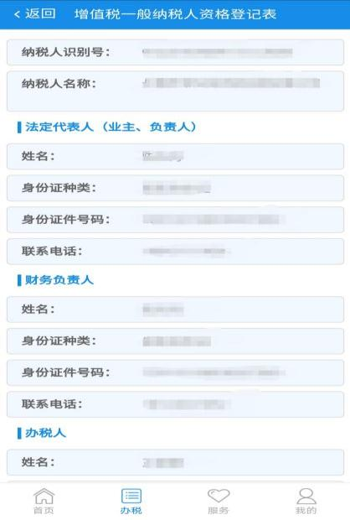

4.1.11一照一码户信息变更
1、功能节点
首页-快捷申报-综合信息-一照一码户信息变更
2、在变更税务登记表中选择变更项目，在变更后内容中录入变更后的数据，填写办税人姓名和申请日期，批准机关名称和批准文件不是必填项，根据需要进行填写，点击“提交”，受理成功。
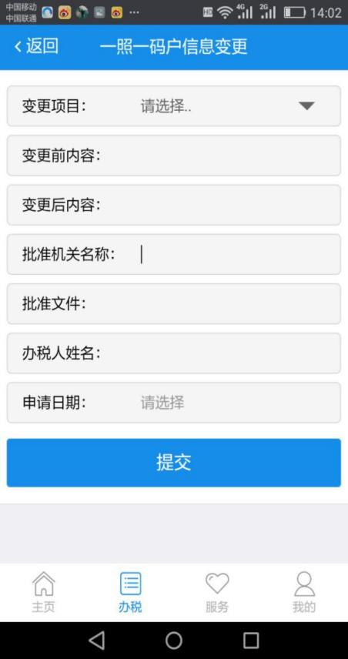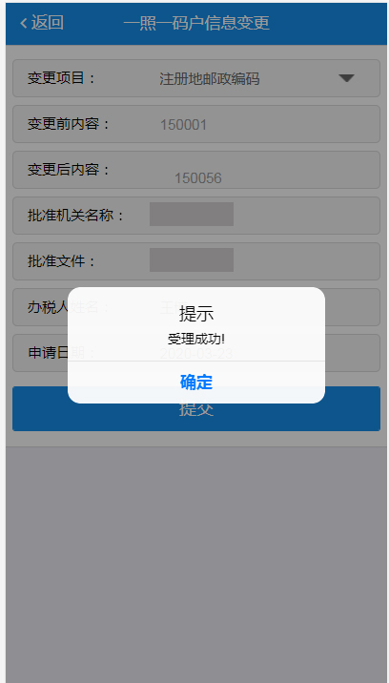

4.1.12税务登记信息变更
1、功能节点
首页-快捷申报-综合信息-税务登记信息变更
2、在变更税务登记表中选择变更项目，在变更后内容中录入变更后的数据，填写办税人姓名和申请日期，批准机关名称和批准文件不是必填项，根据需要进行填写，点击“提交”，。
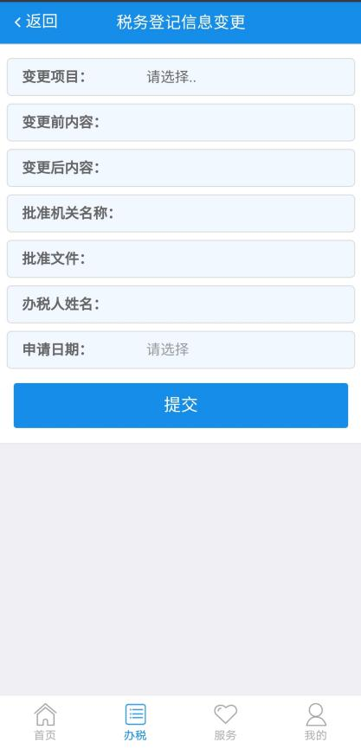

4.1.13停业登记
1、功能节点
首页-快捷申报-综合信息-停业登记
2、符合条件的纳税人可在此模块提交停业登记申请。
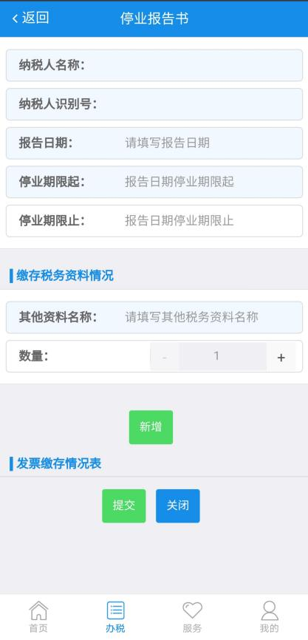

4.1.14网签三方协议
1、功能节点
首页-快捷申报-综合信息-网签三方协议
2、进入“网签三方协议”模块，点击“查询”按钮，可以查询出纳税人对应状态的三方协议信息，并且可以根据需求，进行三方协议终止。
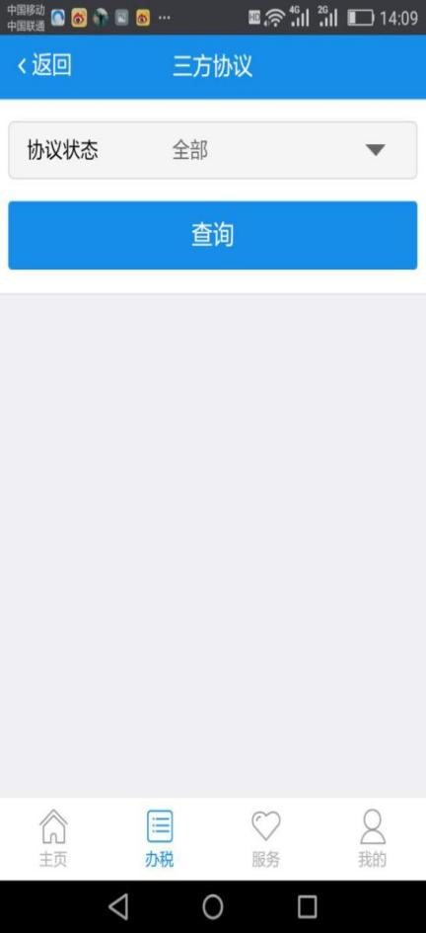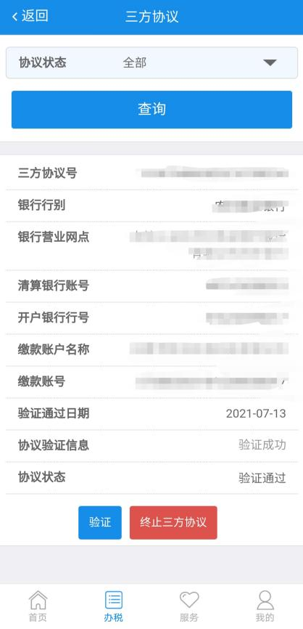

4.1.15国际税收套餐
3.1.15.1扣缴税款登记
1、功能节点
首页-快捷申报-国际税收套餐-扣缴税款登记
2、扣缴税款登记模块根据税收法律、行政法规的规定负有扣缴税款义务的扣缴义务人，应当办理扣缴税款登记：
（1）已办理税务登记的扣缴义务人；
（2）根据税收法律、行政法规的规定可不需办理税务登记的扣缴义务人；
（3）非居民在中国境内发生营业税或增值税应税行为、未设立经营机构，以代理人为扣缴义务人；
（4）非居民在中国境内发生营业税或增值税应税行为、未设立经营机构且无代理人，以工程作业发包方、劳务受让方或购买方为扣缴义务人；
（5）其它依法负有扣缴义务的单位和个人。

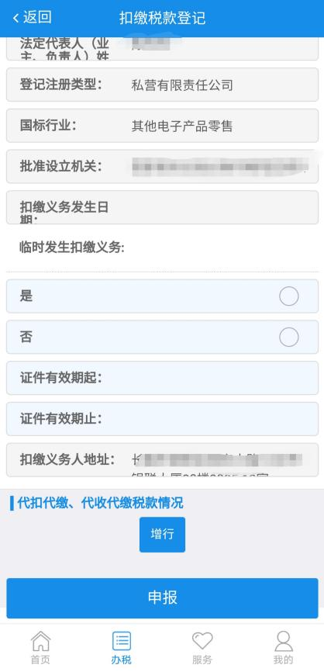

4.1.15.2源泉扣缴合同信息采集及变更
1、功能节点
首页-快捷申报-国际税收套餐-源泉扣缴合同信息采集及变更
2、源泉扣缴合同信息采集及变更为当扣缴义务人提前将合同提交给税务机关或提交《中华人民共和国扣缴企业所得税报告表》或办理服务贸易等项目对外支付税务备案时，对合同信息进行采集或者信息变更。
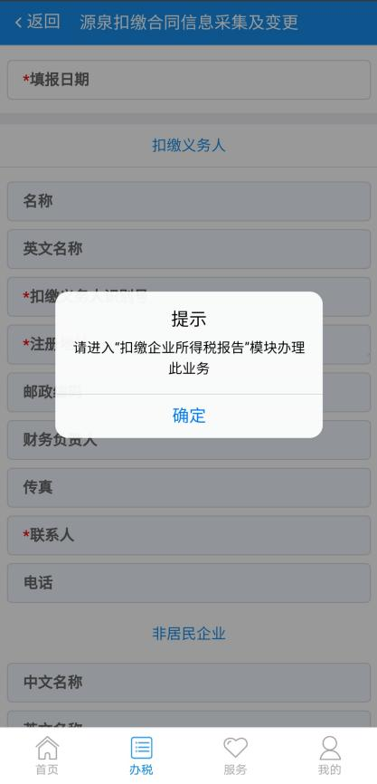

4.1.15.3境内机构和个人发包工程作业劳务备案及变更
1、功能节点
首页-快捷申报-国际税收套餐-境内机构和个人发包工程作业劳务备案及变更
2、境内机构和个人发包工程作业劳务备案及变更模块为境内机构和个人向非居民发包工程作业或劳务项目的，应当自项目合同签订之日起 30 日内，向主管税务机关办理合同备案。境内机构和个人发包工程作业或劳务项目变更的，应于项目合同变更之日起10日内，向主管税务机关办理变更备案。
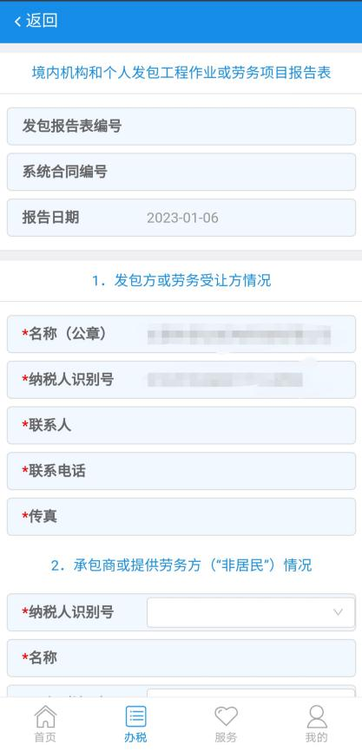

4.1.15.4境外投资者递延缴纳预提所得税报告
1、功能节点
首页-快捷申报-国际税收套餐-境外投资者递延缴纳预提所得税报告
2、此功能模块为符合条件的境外投资者分配利润所得的居民企业。但应具备以下条件
1.境外投资者暂不征收预提所得税须同时满足以下条件：
（1）境外投资者以分得利润进行的直接投资，包括境外投资者以分得利润进行的增资、新建、股权收购等权益性投资行为，但不包括新增、转增、收购上市公司股份（符合条件的战略投资除外）。具体是指：
①新增或转增中国境内居民企业实收资本或者资本公积；
②在中国境内投资新建居民企业；
③从非关联方收购中国境内居民企业股权;
④财政部、税务总局规定的其他方式。
境外投资者采取上述投资行为所投资的企业统称为被投资企业。
（2）境外投资者分得的利润属于中国境内居民企业向投资者实际分配已经实现的留存收益而形成的股息、红利等权益性投资收益。
（3）境外投资者用于直接投资的利润以现金形式支付的，相关款项从利润分配企业的账户直接转入被投资企业或股权转让方账户，在直接投资前不得在境内外其他账户周转；境外投资者用于直接投资的利润以实物、有价证券等非现金形式支付的，相关资产所有权直接从利润分配企业转入被投资企业或股权转让方，在直接投资前不得由其他企业、个人代为持有或临时持有。
2.自2018年1月1日起，扩大境外投资者以分配利润直接投资暂不征收预提所得税政策适用范围，由外商投资鼓励类项目扩大至所有非禁止外商投资的项目和领域。
3.利润分配企业在支付分配利润时执行暂不征税政策应当审核境外投资者提交的资料信息，并确认以下结果后，执行暂不征税政策：
（1）境外投资者填报的信息完整，没有缺项；
（2）利润实际支付过程与境外投资者填报信息吻合；
（3）境外投资者填报信息涉及利润分配企业的内容真实、准确。
4.利润分配企业已按照规定执行暂不征税政策的，应在实际支付利润之日起7日内，向主管税务机关提交以下资料：
（1）由利润分配企业填写的《中华人民共和国扣缴企业所得税报告表》；
（2）由境外投资者提交并经利润分配企业补填信息后的《非居民企业递延缴纳预提所得税信息报告表》。
5.境外投资者按照规定可以享受暂不征收预提所得税政策但未实际享受的，可在实际缴纳相关税款之日起三年内申请追补享受该政策，退还已缴纳的税款。
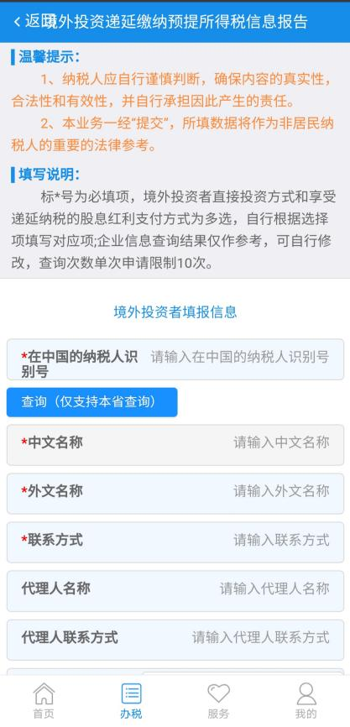

4.1.15.5扣缴企业所得税报告
1、功能节点
首页-快捷申报-国际税收套餐-扣缴企业所得税报告
2、扣缴企业所得税报告模块根据扣缴义务人应当自扣缴义务发生之日起七日内向扣缴义务人所在地主管税务机关申报和解缴代扣税款。

4.1.16单位社保业务

4.1.16.1社保费申报
1、功能节点
首页-快捷申报-社保业务-社保费申报
2、通过此模块进入到单位社保费申报界面，在此界面会显示当月未申报的社保费明细，选中后，选择“申报”按钮进行社保费申报。
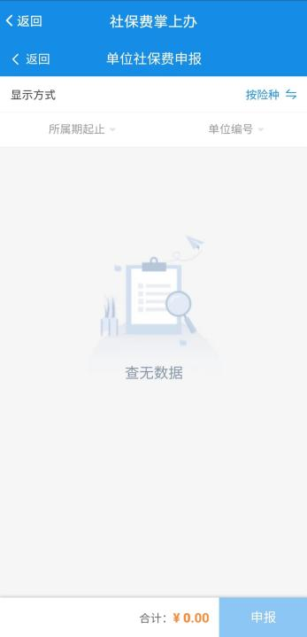

4.1.16.2申报缴费查询
1、功能节点
首页-快捷申报-社保业务-申报缴费查询
2、进入“申报缴费查询”模块，选择申报日期起止时间，时间跨度不可超过一年，选择申报状态，可以查询所选日期的社保费申报状态，内容包括申报日期、申报渠道、凭证序号、税款所属期、缴费金额等。
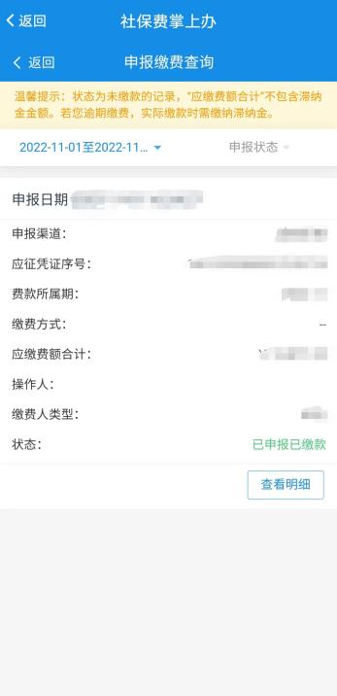

4.1.16.3应缴信息查询
1、功能节点
首页-快捷申报-社保业务-应缴信息查询
2、进入单位社保费“应缴信息查询”模块，选择所属期起止时间和单位编号，确认后，可以查询所选日期内社保费缴纳的具体情况，内容包括社保类别、税款所属期、单位编号、数据状态、应缴费额等。
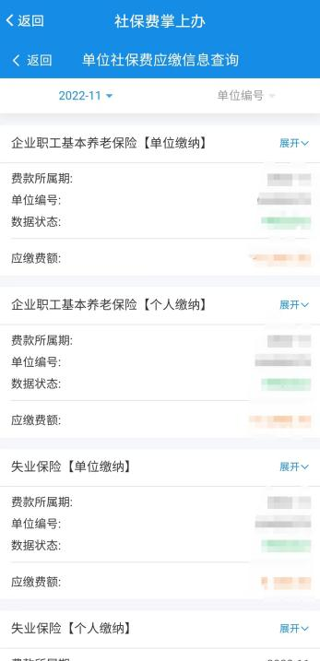

4.1.16.4单位缴费证明开具
1、功能节点
首页-快捷申报-社保业务-单位缴费证明开具
2、进入“单位缴费证明开具”模块，选择想要开具证明的费款所属期起止时间。
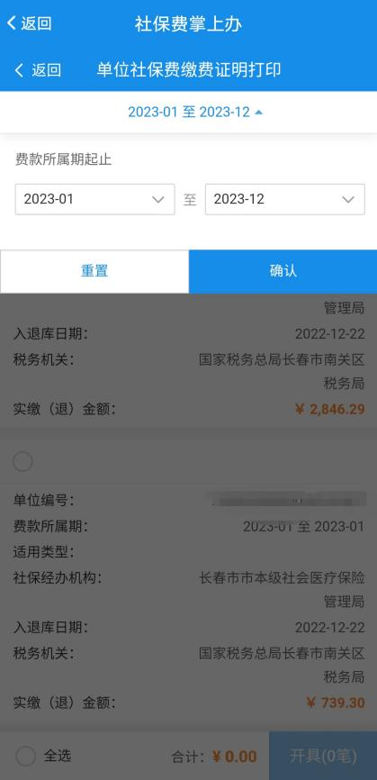
- 查询出属期内的社保缴费情况，选中缴款信息，点击“开具”按钮。
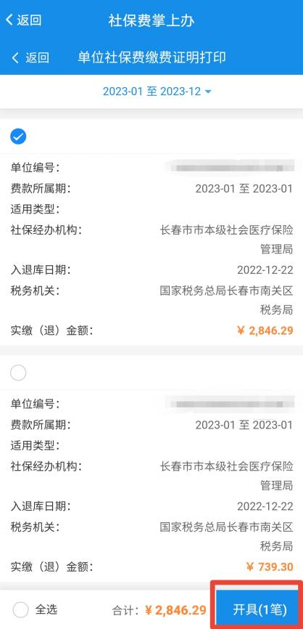

- 选择开具方式，明细开具或者汇总开具，点击“确定”。
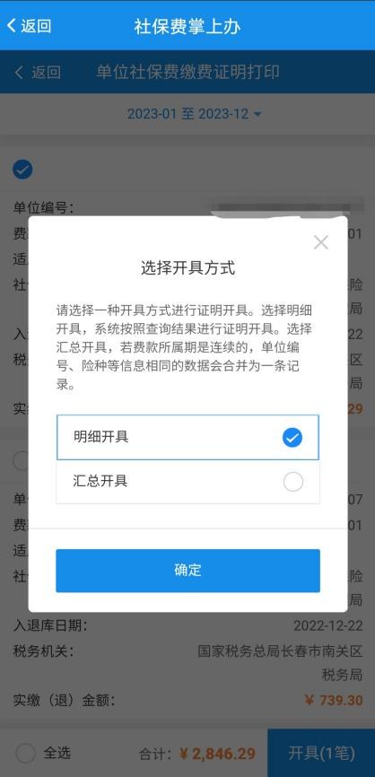
- 开具成功后，根据提示，将证明以照片的形式进行保存。
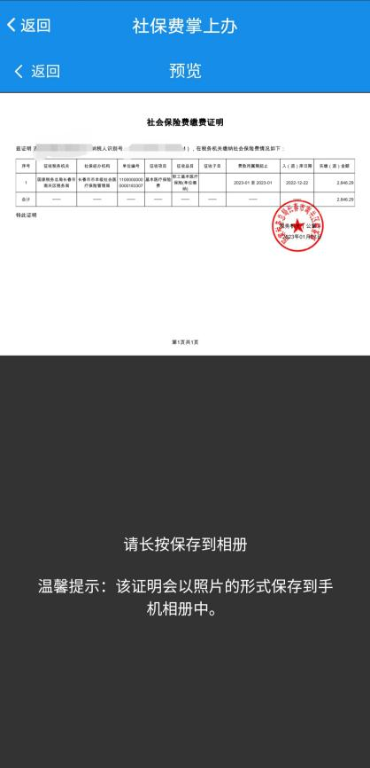

4.1.16.5单位完税证明开具
1、功能节点
首页-快捷申报-社保业务-单位完税证明开具
- 进入“单位完税证明开具”模块，选择想要开具证明的费款起止时间。
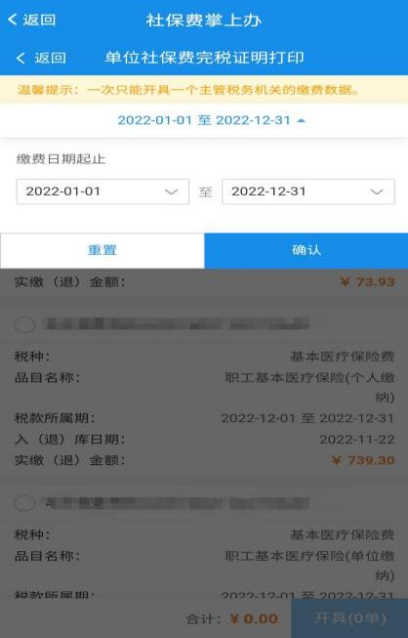
- 在查询出的结果中，选择需要开具完税证明的缴税税票，点击“开具”按钮。
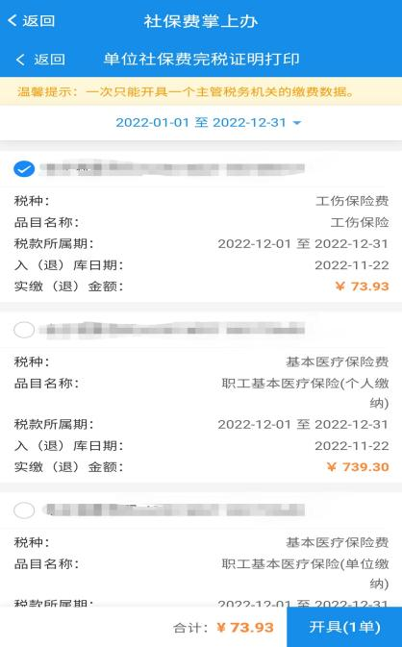
- 开具成功后，根据提示，将完税证明文件保存在本地相册。
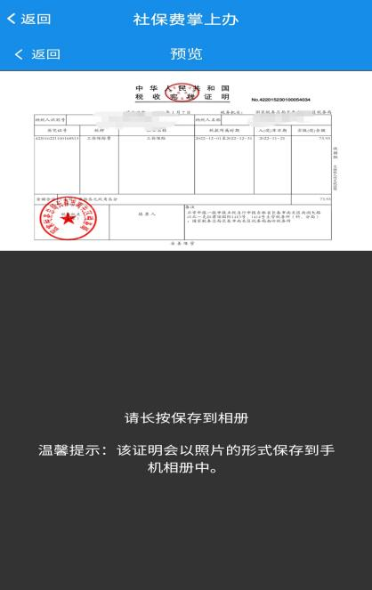

4.1.17应申报信息查询
1、功能节点
首页-我要查询-查询中心-应申报信息查询
- 进入“应申报信息查询”模块，点击“查询”按钮。查询出当前时间应申报信息。
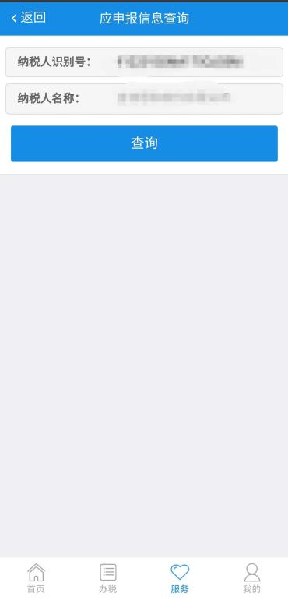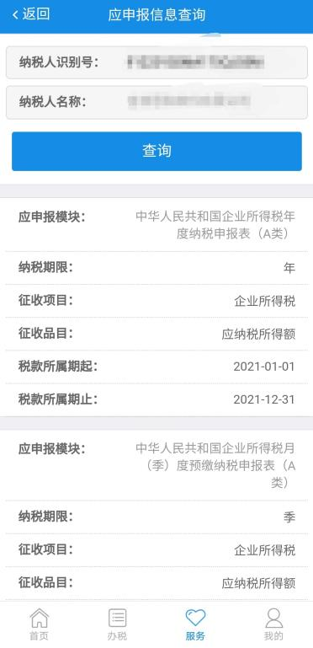

4.1.18纳税信用状态查询
1、功能节点
首页-我要查询-查询中心-纳税信用状态查询
2、进入“纳税信用状态查询”模块，选择年度时间，点击“查询”按钮，查询所选年度的企业信用等级。
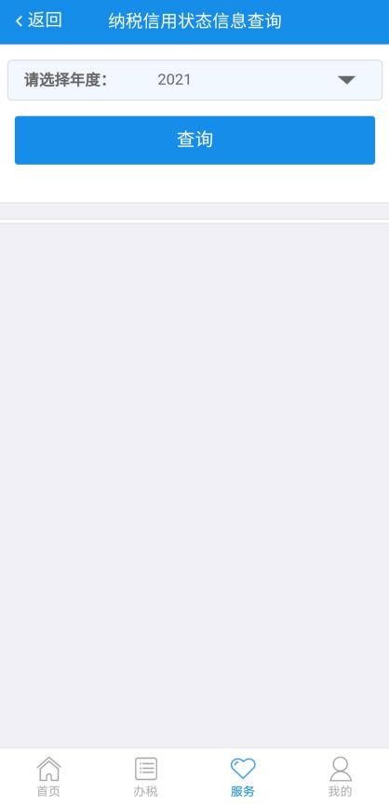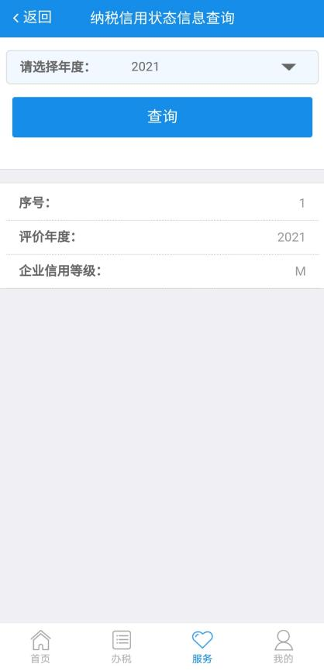

4.1.19欠税信息查询
1、功能节点
首页-我要查询-查询中心-欠税信息查询
2、进入“欠税信息查询”模块，选择欠税期起止时间，可以查看此时间段内是否有欠税情况。
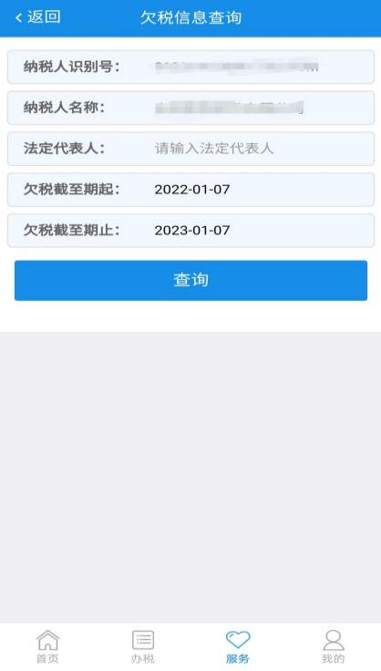

4.1.20发票信息查询
1、功能节点
首页-我要查询-查询中心-发票信息查询
2、进入“发票信息查询”模块，弹出链接，可以直接链接到电子税务局web端，进行发票流向查询。
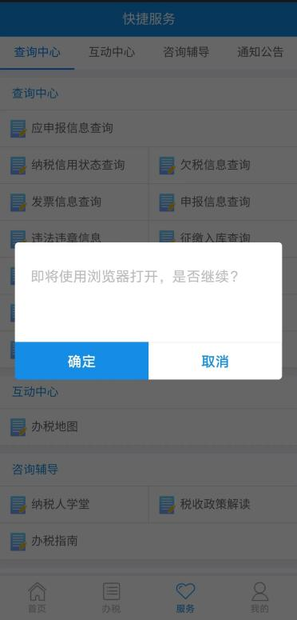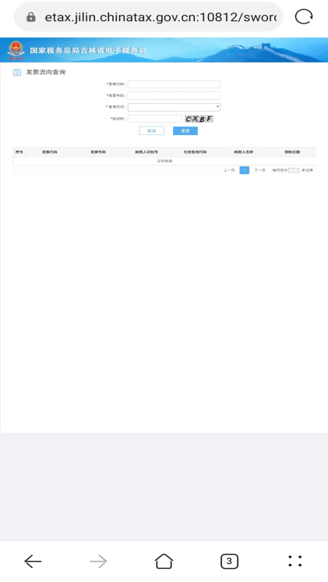

4.1.21违法违章信息查询
1、功能节点
首页-我要查询-查询中心-违法违章信息查询
2、进入“违法违章信息查询”模块，点击“查询”按钮，可以查看当前企业是否有违法违章信息。
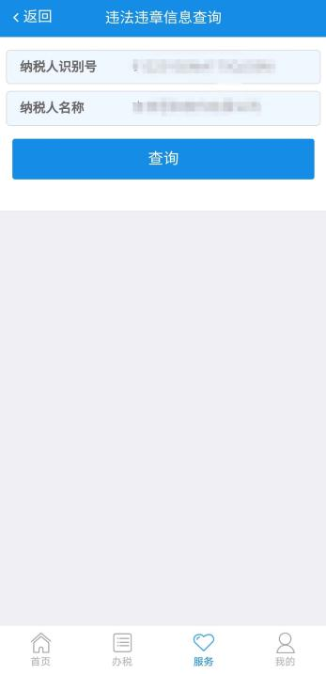

4.1.22税种核定查询
1、功能节点
首页-我要查询-查询中心-税种核定查询
2、进入“税种核定查询”模块，选择征收项目和有效情况，点击“查询”按钮，查询当前登录纳税人在金三系统中的核定应纳税种、税目信息。
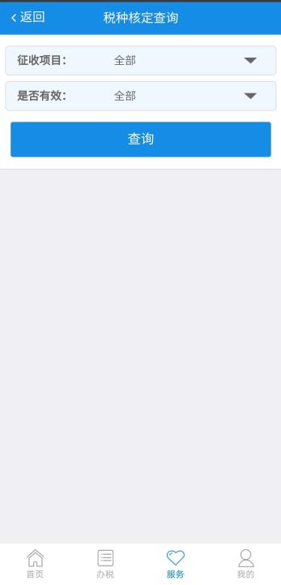

4.1.23涉税专业机构查询
1、功能节点
首页-我要查询-查询中心-涉税专业机构查询
2、进入“涉税专业机构查询”模块，输入需要查询的涉税机构的名称、法人代表名称、机构类别，可以查看该机构的行政登记、变更、终止的信息及涉税专业服务人员信息。
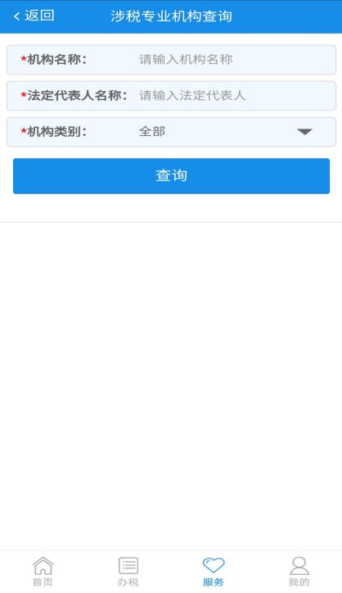

4.1.24缴款信息查询
1、功能节点
首页-我要查询-查询中心-缴款信息查询
2、进入“缴款信息查询”模块，输入查询条件，点击“查询”按钮，可以查询各类税务票证信息。
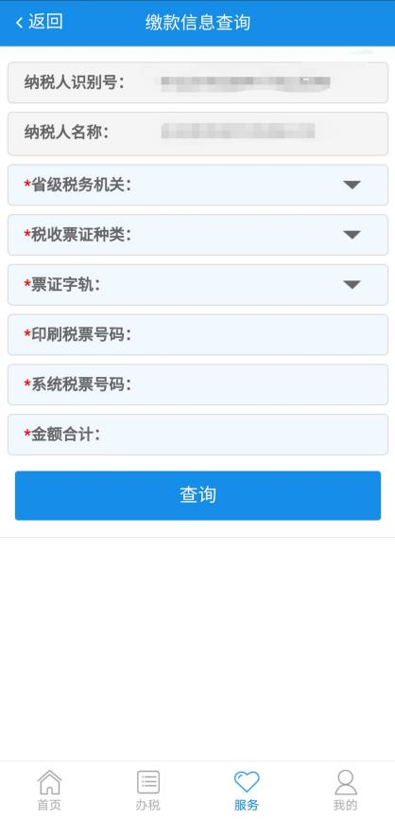

4.1.25发票真伪查询
1、功能节点
首页-我要查询-查询中心-发票真伪查询
2、进入“发票真伪查询”模块，弹出链接，可以直接链接到电子税务局web端，进行发票真伪查验。
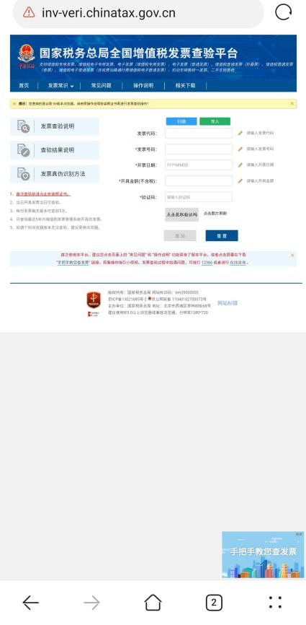

4.1.26其他功能

4.1.26.1办税地图
1、功能节点
首页-我要查询-互动中心-办税地图
2、展示全市办税服务厅地址，并且可以进行GPS定位，进入此模块，可以链接到电子税务局web端的办税地图功能。

4.1.26.2办税日历
1、功能节点
首页-办税日历
2、可以查看本月申报纳税期限的截止提起，也可以通过左右滑动展示其他月份的日历信息。
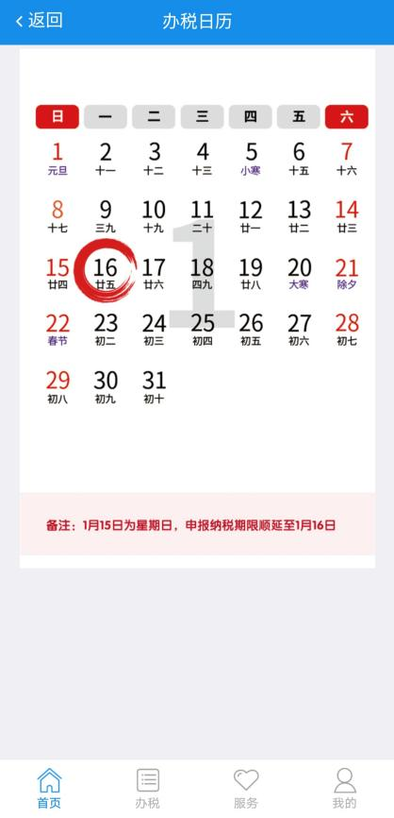

4.1.26.3通知公告
1、功能节点
首页-通知公告
2、查询税务机关向社会公众、纳税人发布涉税通知、重要提醒、公告等文件、资讯等。

4.1.26.4热点问题
1、功能节点
首页-热点问题
2、根据最新政策、社会热点、12366常问问题通过大数据分析或人工排序的方式，向纳税人展示当前热点问题。

4.1.26.5纳税人学堂
1、功能节点
首页-我要查询-咨询辅导-纳税人学堂
2、观看税收相关政策视频，了解最新税务政策。

4.1.26.6税收政策解读
1、功能节点
首页-我要查询-咨询辅导-税收政策解读
2、根据纳税人的行业、注册类型、总分机构信息、区域信息、缴税情况等属性，提供不同的税收政策推送服务内容。

4.1.26.7办税指南
1、功能节点
首页-我要查询-咨询辅导-办税指南
2、使纳税人了解、掌握新的办税政策，提高办税能力，为纳税人“只跑一次”提供信息基础。

4.1.26.8重大税收违法案件公告
1、功能节点
首页-我要查询-通知公告-重大税收违法案件公告
2、税务机关定期对外发布本辖区重大税收违法案件信息。

4.1.26.9检查更新
1、功能节点
首页-我的-检查更新
2、纳税人可通过此模块检查当前APP是否为最高版本。

4.1.26.10退出登录
1、功能节点
首页-我的-退出登录
2、纳税人可通过此模块退出当前登录。

4.2自然人业务

4.2.1车船税申报
- 功能节点
首页-快捷申报-税费申报及缴纳-车船税申报
- 进入“车船税申报”模块中，填写所属省、市、区、县及所属机关，维护车船税税源明细表，填写车辆具体信息，确认信息无误后，点击“下一步”。
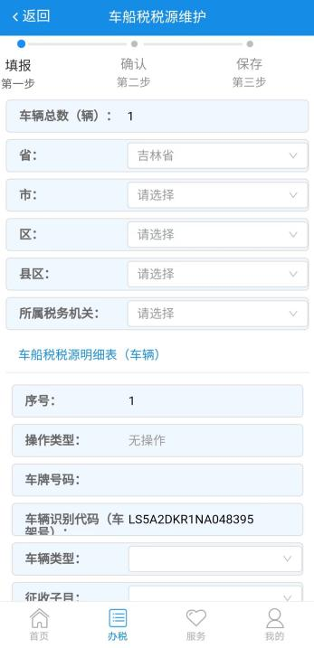
3、再次确认信息是否属实，无误后点击“保存税源”按钮。
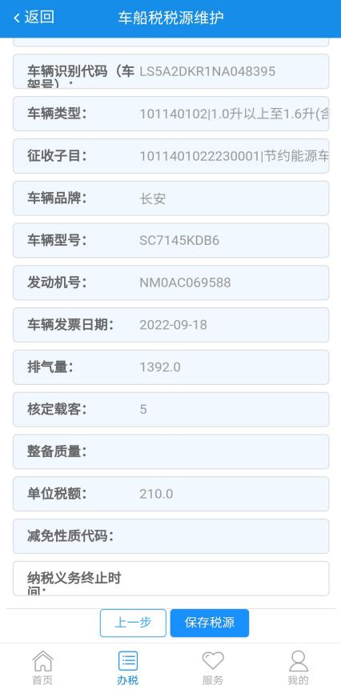
4、最后点击“申报”按钮，进行税源信息申报。
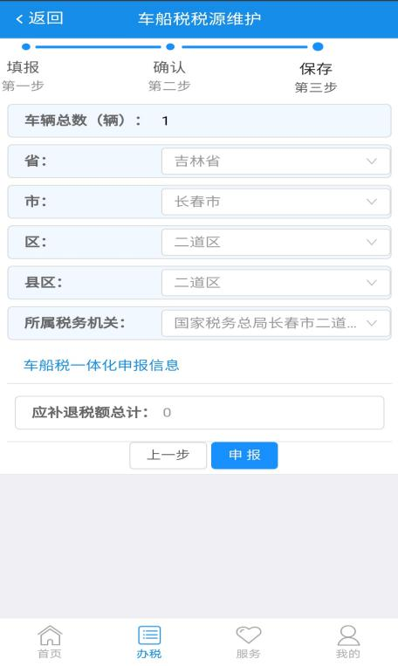

4.2.2第三方支付已开票作废
1、功能节点
首页-快捷申报-税费申报及缴纳-第三方支付已开票作废
2、进入“第三方支付已开票作废”功能模块，点击“查询”按钮，选择查询出来的数据条目，进行作废申请。
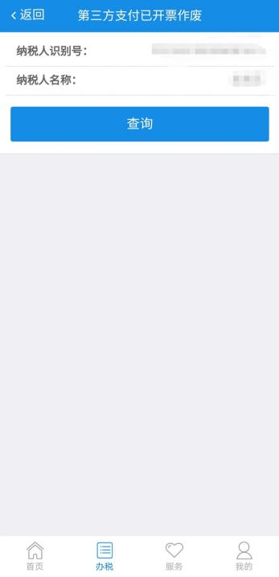

4.2.3税费缴纳
1、功能节点
首页-快捷申报-税费申报及缴纳-税费缴纳
2、进入“税费缴纳”功能模块，先点击“获取未清缴信息”，获取当月未开票的清缴信息。
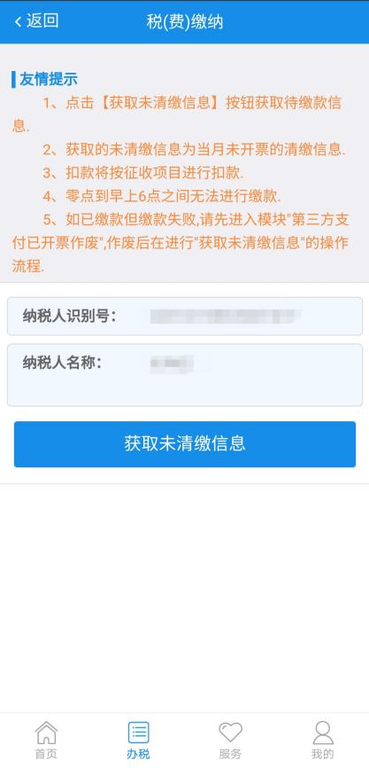
3、成功获取未清缴信息后，选择“第三方支付”扣款，提示扣款成功即完成本次税款缴纳。

4.2.4申报作废
1、功能节点
首页-快捷申报-税费申报及缴纳-申报作废
2、进入“申报作废”功能模块，选择税款所属期起止，然后点击“查询”，选中查询到的申报记录，进行作废申请。
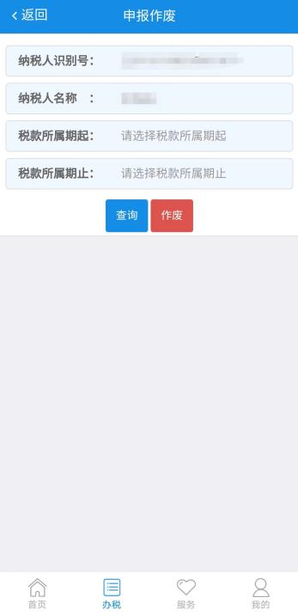

4.2.5不动产一窗通办

4.2.5.1不动产一窗通办税费缴纳
1、功能节点
首页-快捷申报-不动产一窗通办-不动产一窗通办税费缴纳
2、进入“不动产一窗通办税费缴纳”功能模块，填写自然人所属省、市、区和所属税务机关信息，点击“获取未清缴信息”按钮，获取当月未开票的清缴信息，然后发起“第三方扣款”，将按征收项目进行扣款。
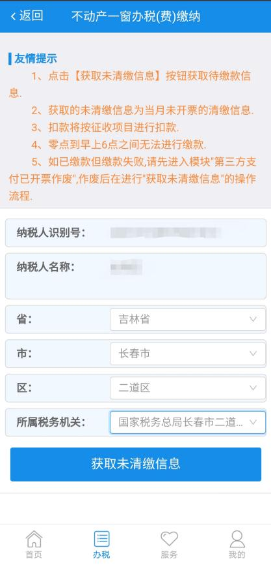

4.2.5.2不动产一窗通办申报作废
1、功能节点
首页-快捷申报-不动产一窗通办-不动产一窗通办申报作废
2、进入“不动产一窗通办申报作废”功能模块，选择税款所属期起止，点击“查询已申报信息”。
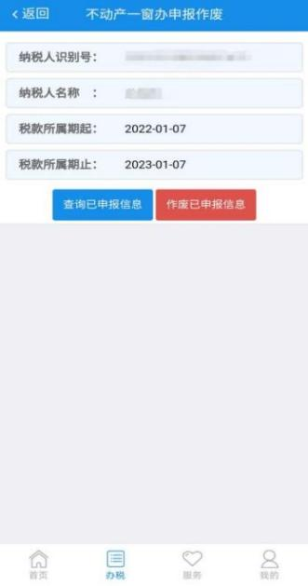
3、选中查询到的申报记录，点击“作废已申报信息”进行作废申请。
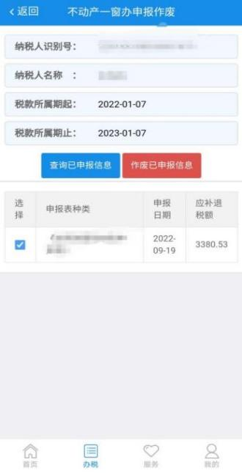

4.2.5.3不动产一窗通办完税证明开具
1、功能节点
首页-快捷申报-不动产一窗通办-不动产一窗通办完税证明开具
2、进入“不动产一窗通办完税证明开具”功能模块，填写自然人所属省、市、区和所属税务机关，选择缴款所属期起止时间后，点击“查询”按钮。
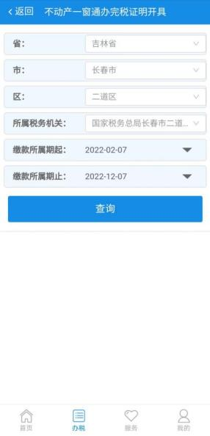

4.2.5.4不动产一窗通办完税证明补开
1、功能节点
首页-快捷申报-不动产一窗通办-不动产一窗通办完税证明补开
2、进入“不动产一窗通办完税证明补开”功能模块，选择相应的税款所属期起止，点击“查询”。
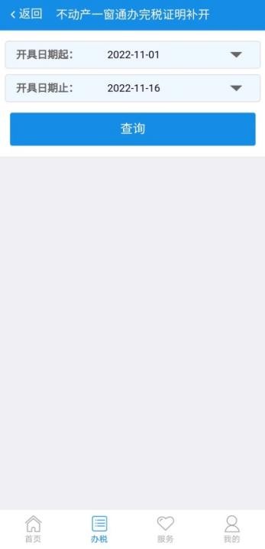
- 点击“生成完税凭证”。
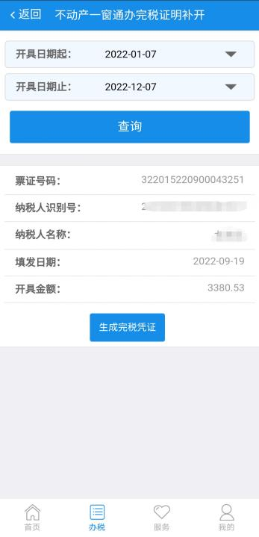
4、系统提示完税证明开具成功，下载查看。
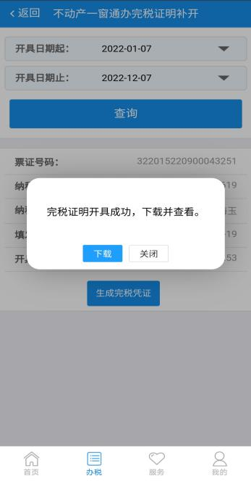

4.2.5.5不动产一窗通办申报查询
1、功能节点
首页-快捷申报-不动产一窗通办-不动产一窗通办申报查询
2、进入“不动产一窗通办申报查询”功能模块，选择税款所属期起止和申报时间起止，点击“查询”按钮。
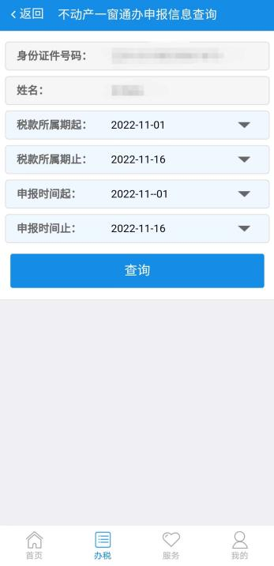
3、查询结果以列表形式显示。
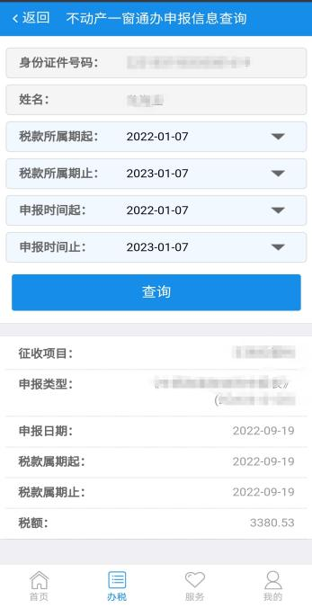

4.2.5.6不动产一窗通办缴款查询
1、功能节点
首页-快捷申报-不动产一窗通办-不动产一窗通办缴款查询
2、进入“不动产一窗通办缴款查询”功能模块，选择税款发起日起止时间和扣款状态，可以查询当前状态下的扣款情况。
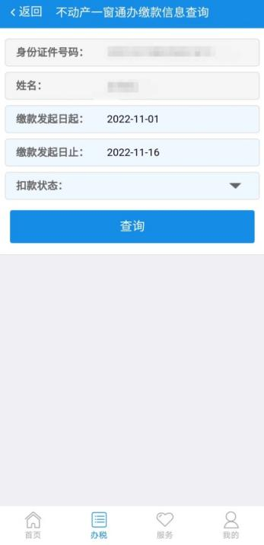
3、查询结果以列表显示。
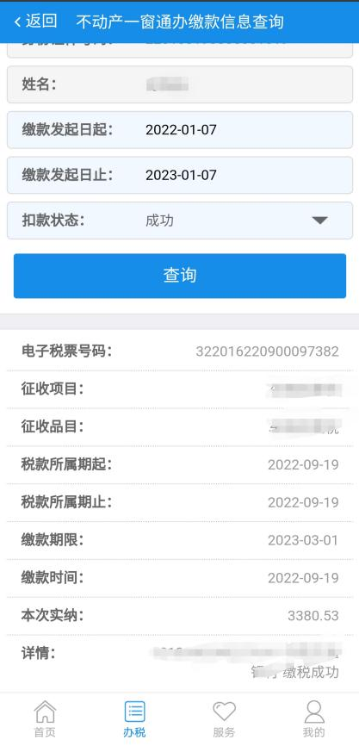

4.2.6自然人社保业务

4.2.6.1 社保缴费办理
1、功能节点
首页-快捷申报-社保业务-社保缴费办理
2、进入“社保缴费办理”功能模块，确认本人信息，或者选择“办理对象”为他人，完善他人身份信息，点击“下一步”按钮。
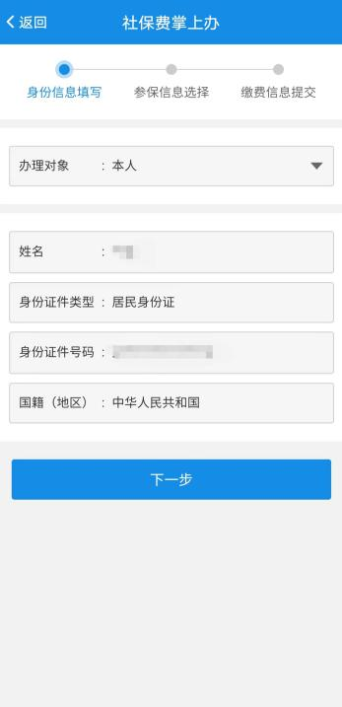
3、选择显示出来的参保信息，点击“下一步”。
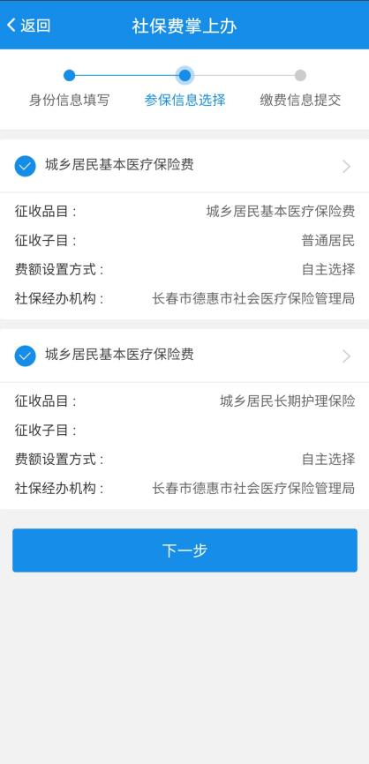

4、选择参保信息，点击下方“提交”。
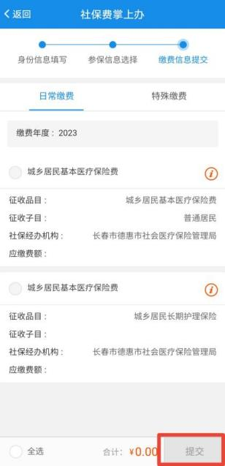

4.2.6.2 第三方支付订单查询
1、功能节点
首页-快捷申报-社保业务-第三方支付订单查询
2、进入“第三方支付订单查询”功能模块，点击右上角的“查询”按钮，选择订单生产日期或者费款所属期，点击“确定”，进行第三方支付订单查询。
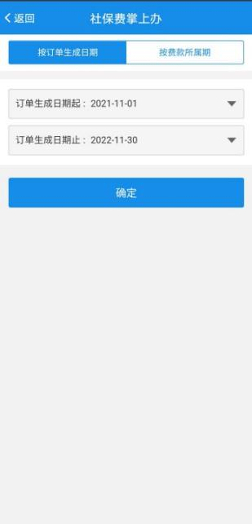

4.2.6.3 已申报查询
1、功能节点
首页-快捷申报-社保业务-已申报查询
2、进入“已申报查询”功能模块，点击右上角的“查询”按钮，选择申报日期起止时间，点击“确定”，进行已申报信息查询。
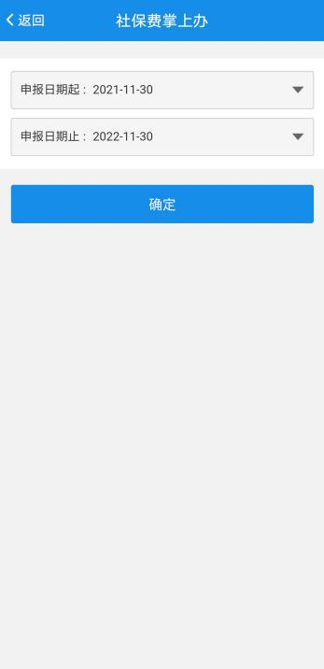

4.2.6.4 已缴费查询
1、功能节点
首页-快捷申报-社保业务-已缴费查询
2、进入“已缴费查询”功能模块，点击右上角的“查询”按钮，选择费款所属期起止时间，点击“确定”，进行已缴费信息查询。
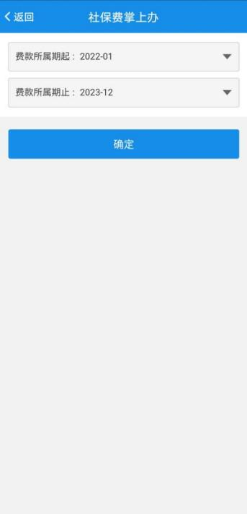

4.2.6.5 开具社保缴费证明
1、功能节点
首页-快捷申报-社保业务-开具社保缴费证明
2、进入“开具社保缴费证明”功能模块，点击右上角的“查询”按钮，选择本人或者他人，按照费款所属期起止时间，点击“确定”，开具社保缴费缴费证明。
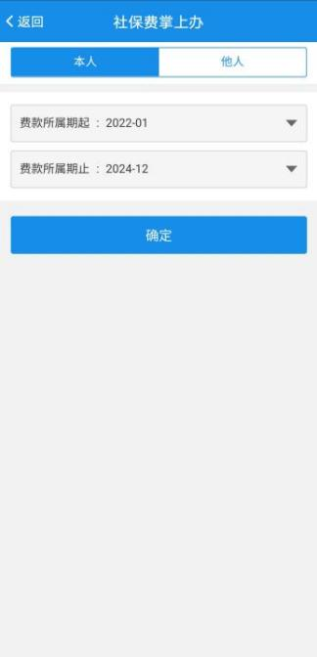

4.2.6.6 社保缴费证明查验
1、功能节点
首页-快捷申报-社保业务-社保缴费证明查验
2、进入“社保缴费证明查验”功能模块，输入社保缴费证明的验证码，进行真伪校验。
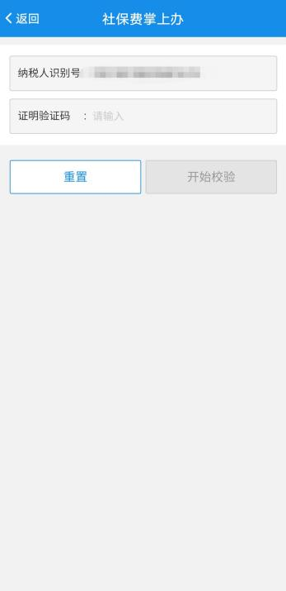

4.2.7申报信息查询
1、功能节点
首页-我要查询-申报信息查询
2、进入“申报信息查询”功能模块，选择税款所属期起止、申报时间起止及税种，点击“查询”，查看当前属期内该税种的申报情况。
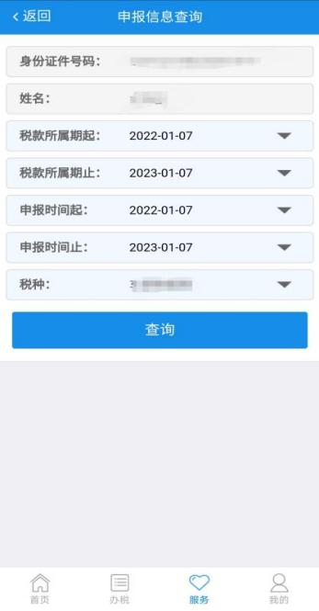
3、查询结果以列表显示。
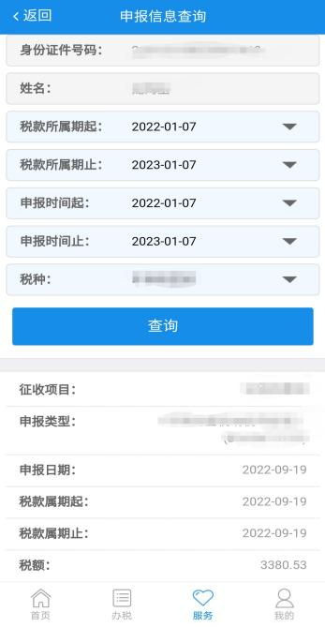

4.2.8缴款信息查询
1、功能节点
首页-我要查询-缴款信息查询
2、进入“缴款信息查询”功能模块，选择缴款发起日起止时间和扣款状态，可以查询所选时间内的扣款情况。
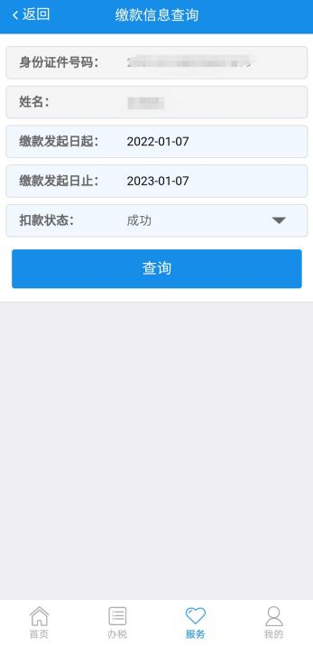
3、查询结果以列表显示。
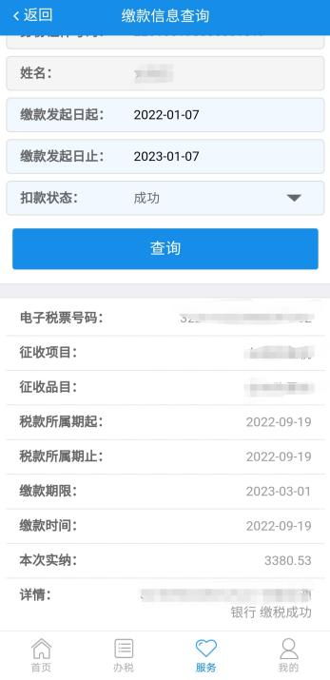

4.2.9机动车发票查询
1、功能节点
首页-我要查询-机动车发票查询
2、进入“机动车发票查询”功能模块，输入发票代码和发票号码，选择开票日期，可以查看机动车发票的真伪。
